ФЕДЕРАЛЬНОЕ ГОСУДАРСТВЕННОЕ БЮДЖЕТНОЕ ОБРАЗОВАТЕЛЬНОЕ УЧРЕЖДЕНИЕ
ВЫСШЕГО ОБРАЗОВАНИЯ «САНКТ-ПЕТЕРБУРГСКИЙ ГОСУДАРСТВЕННЫЙ УНИВЕРСИТЕТ» (СПбГУ)

Выпускная квалификационная работа на тему:
ФЕНОМЕН ЭКСПОНИРОВАНИЯ ОРУЖИЯ НА ОТКРЫТОМ ВОЗДУХЕ. ИСТОРИЯ ФОРМИРОВАНИЯ ЭКСПОЗИЦИИ ОТКРЫТОГО ХРАНЕНИЯ ВООРУЖЕНИЯ И ВОЕННОЙ ТЕХНИКИ ВОЕННО-ИСТОРИЧЕСКОГО МУЗЕЯ АРТИЛЛЕРИИ, ИНЖЕНЕРНЫХ ВОЙСК И ВОЙСК СВЯЗИ.
по направлению подготовки 51.03.04 «Музеология и охрана культурного и природного наследия»
образовательная программа бакалавриата: СВ.5063.2013
профиль: «Атрибуция и экспертиза художественных ценностей»

Выполнила:
студентка 4 курса
Института Истории
кафедры Музеологии
Карлина Тамара Игоревна

Научный руководитель
старший преподаватель
Веселов Фёдор Никитович

Санкт-Петербург
2017
Содержание:
Введение 4
1. Феномен экспонирования оружия на открытом воздухе 7
1.1 История экспонирования оружия на открытом воздухе 7
1.2 Отечественный опыт экспонирования оружия на открытом воздухе 9
1.2.1 Центральный музей Вооруженных сил 11
1.2.2 Музей бронетанкового вооружения и техники в Кубинке 14
1.2.3 Музей военной техники «Боевая слава Урала» 16
1.3 Зарубежный опыт экспонирования оружия на открытом воздухе 18
1.3.1 Военно-исторический музей Вооруженных сил Германии 19
1.3.2 Военно-исторический музей в Вене 21
1.3.3 Национальный военно-исторический музей, София 23
2. Военно-исторический музей артиллерии, инженерных войск и войск связи: история музея и коллекции 26
2.1 История Военно-исторического музея артиллерии, инженерных войск и войск связи 26
2.1.1 Образование древлехранилища. Достопамятный зал 27
2.2.2 Артиллерийский музей в период с 1860-х по 1917 гг. 29
2.2.3 Период Советской власти последнее десятилетие XX века 31
2.2 История формирования коллекций материальной части артиллерии, техники инженерных войск и войск связи 33
2.2.1 Первый этап (1703-1756 гг.) 34
2.2.2 Второй этап (1756-1868 гг.) 37
2.2.3 Третий этап (1868-1917 гг.) 39
2.2.4 Четвертый этап (1917-1991 гг.) 41
2.2.5 Пятый этап (1991-настоящее время) 43
3. Экспозиция открытого хранения вооружения и военной техники Военно-исторического музея артиллерии, инженерных войск и войск связи 47
3.1 История экспозиции открытого хранения вооружения и военной техники Военно-исторического музея артиллерии, инженерных войск и войск связи 47
3.1.1 Внешняя экспозиция Достопамятного зала 47
3.1.2 Внешняя экспозиция Артиллерийского исторического музея 56
3.2 Становление и современное состояние экспозиции открытого хранения вооружения и военной техники Военно-исторического музея артиллерии, инженерных войск и войск связи 58
3.2.1 Экспозиция открытого хранения вооружения и военной техники Военно-исторического музея артиллерии, инженерных войск и войск связи 60
3.2.2 Меры по обеспечению сохранности орудий, находящихся на экспозиции открытого хранения вооружения и военной техники Военно-исторического музея артиллерии, инженерных войск и войск связи 66
Заключение 69
Список литературы и источников 71
Приложение 76

Введение
Экспонирование оружия на открытом воздухе является достаточно распространенной практикой в современных военно-исторических музеях. Памятники военной и инженерной мысли, свидетели славных побед предков органично смотрятся на территории музея. Они привлекают внимание посетителей, вызывают в них живой интерес к истории. При этом методика создания подобного рода экспозиций не разработана в полной мере. Не менее остро стоит вопрос обеспечения сохранности демонстрируемых музейных предметов как с точки зрения их защиты от воздействия окружающей среды, так и c точки зрения предотвращения различных актов вандализма. Эти задачи можно решить лишь путем выведения общих принципов для всех музеев. Данная работа посвящена рассмотрению обозначенной выше практики на примере экспозиции открытого хранения вооружения и военной техники Военно-исторического музея артиллерии, инженерных войск и войск связи (далее в работе – ВИМАИВиВС).
На данный момент в отечественной и зарубежной литературе практически отсутствуют работы, направленные на рассмотрение феномена открытой экспозиции. Теоретическим аспектам создания экспозиций вооружения под открытым небом не уделяется должного внимания. В настоящие дни существует множество изданий, достаточно подробно освещающих историю, формирование коллекций и современную деятельность различных музеев военно-исторического профиля в России и за рубежом. Однако созданные в таких музеях экспозиции под открытым небом не освещаются в специальной литературе. Существующие в настоящее время путеводители по музеям имеют лишь описательный характер и также не несут полной информации, или же являются устаревшими. Обращаясь к работам, посвященным Военно-историческому музею артиллерии, инженерных войск и войск связи, можно наблюдать аналогичную тенденцию. Множество трудов посвящено истории музея и формированию его коллекций, однако работы по экспозиции открытого хранения отсутствуют, несмотря на ее богатую историю и наличие уникальных орудий, расположенных во внутреннем дворе музея.
Таким образом, эта тема является актуальной, так как на данный момент фактически не существует научных трудов, посвященных как методике создания открытого хранения вооружения, так и конкретным примерам реализации данной практики в различных музеях. К тому же, это исследование имеет большое значение и с практической точки зрения. Не существует четких методических разработок относительно того как следует организовывать экспозиции данного типа. В то же время, такие экспозиции достаточно популярны в музеях военно-исторического профиля.
В качестве источников в исследовании привлекается литература, посвященная музеям Военно-исторического профиля и сайты музеев. При рассмотрении истории экспозиции открытого хранения вооружения и военной техники Военно-исторического музея артиллерии, инженерных войск и войск связи важным источником информации являются путеводители XIX – начала XX в. и архивные документы (рапорты о состоянии орудий возле здания арсенала и ведомости орудиям, стоящим во внутреннем дворе Кронверка). В процессе анализа формирования современной внешней экспозиции музея полезными являются сведения из ежегодных отчетов музея, где публикуется информация о новых поступлениях. Там же можно найти сведения о деятельности, направленной на сохранение демонстрируемых орудий и модернизацию экспозиционной площади.
Объект данного исследования – феномен экспонирования оружия под открытым небом. Предмет – экспозиция открытого хранения вооружения и военной техники Военно-исторического музея артиллерии, инженерных войск и войск связи.
Цель работы – выявление проблематики и возможных путей решения тех задач, встающих перед музеем, в котором осуществляется практика демонстрации вооружения под открытым небом. Исходя из поставленной цели, могут быть сформулированы следующие задачи:
- рассмотреть историю демонстрации вооружения под открытым небом;
- проанализировать отечественный и зарубежный опыт;
- на примере ВИМАИВиВС подробно разобрать этапы формирования и создания экспозиции открытого хранения;
- на основе полученных материалов выявить существующую проблематику и определить оптимальные методы ее решения.
Методы, использованные в работе, следующие:
- метод сравнительного анализа;
- метод исторического анализа;
- формально-логический метод;
- источниковедческий метод.
Структурно работа состоит из введения, трех глав, заключения списка использованных источников и литературы, и приложения. Первая глава посвящена истории рассматриваемого явления и опыту реализации экспозиций открытого хранения вооружения в военно-исторических музеях в России и за рубежом. Вторая глава касается истории и процесса формирования коллекций материальной части артиллерии, техники инженерных войск и войск связи ВИМАИВиВС. В третьей главе подробно рассматривается становление и современное состояние экспозиции открытого хранения вооружения и военной техники в рассматриваемом нами музейном учреждении. В заключении представлены общие выводы и подведены итоги в соответствии с поставленными в рамках исследования целями и задачами. В приложении размещен иллюстративный материал, соответствующий содержанию исследования.

Феномен экспонирования оружия на открытом воздухе
Первая глава посвящена общему рассмотрению феномена экспонирования оружия на открытом воздухе. Здесь рассмотрена история демонстрации вооружения под открытым небом, а также опыт отечественных и зарубежных музеев.

1.1 История экспонирования оружия на открытом воздухе
Прежде всего, стоит отметить, что показ оружия на открытом воздухе осуществлялся задолго до появления самих музеев. Часто, как во время войн, так и в мирное время, трофейное вооружение выставлялось на площадях на обозрение всем желающим. Имеются свидетельства того, что издавна на Красной площади располагались памятные орудия. В 1560-х гг., согласно описаниям, на Ивановской площади демонстрировались ливонские орудия, «которые были доставлены в Москву вместе с гроссмейстером Ливонии после ее взятия русскими войсками Ивана IV». В период правления Петра I собранные по всей стране трофейные пушки и мортиры были выставлены на волоках и дровнях возле Посольского приказа.
И позднее, в XVIII - XIX вв., основной идеей подобных «выставок» продолжает оставаться демонстрация, прежде всего, силы: с одной стороны, за счет трофеев, с другой – собственного вооружения. Так, на Старом пушечном дворе на Литейном проспекте в Санкт-Петербурге в первой половине XVIII в. среди размещенных на открытом воздухе орудий можно было встретить как трофейные, так и отечественные образцы вооружения различных эпох.
Дальнейшее преобразование рассматриваемой практики можно проследить, проанализировав деятельность различных военно-исторических музеев как в России, так и за рубежом. Вплоть до начала XX в. в экспозициях под открытым небом наблюдается стремление к эстетике. При создании экспозиций уделяется внимание не столько самим образцам вооружения как историческим и культурным ценностям, сколько их гармоничному размещению и, тем самым, облагораживанию территории. Орудия как бы украшают внутренний двор или фасад музея, сами экспонаты, при этом, не раскрываются как источники информации. Примером может послужить Военно-исторический музей Вооруженных сил Германии в Дрездене, изначально функционировавший как Дрезденский арсенал. Этот музей был открыт для широкой публики в 1897 г. Созданная примерно в это же время экспозиция перед фасадом музея, где на обозрение публике были выставлены пушки, мортиры и боеприпасы, с точки зрения современных нам тенденций была далека от совершенства. Здесь сложно проследить применение какого-либо экспозиционного метода, этикетаж отсутствовал, а экспонаты располагались непосредственно на земле. Однако большое внимание уделялось эстетической составляющей. Экспонаты были расположены симметрично относительно входа в музей и центральной дорожки, пушечные ядра сложены в форме пирамид. Подобного рода построение экспозиции было вполне естественным, требования в отношении того, как следует показывать оружие на открытом воздухе, еще не были четко сформулированы.
На рубеже XIX-XX вв. практике военно-исторических музеев начинают применяться тематический и систематический методы построения экспозиций. Параллельно с этим при создании и модернизации экспозиций открытого хранения вооружения все большее внимание начинают уделять вопросу сохранности экспонатов. Примером этому может послужить музей Армии в Париже. Этот музей был основан в 1905 г. в результате слияния музея Артиллерии и музея Истории Армии. В Парадном дворе Дома Инвалидов, где располагается музей, выставлены орудия, отражающие 200 лет истории французской полевой артиллерии. В частности, здесь представлена батарея из 60 крупнокалиберных классических французских пушек второй половины XVII – первой половины XVIII вв. Все они представляют собой стволы, установленные на специально изготовленные и укрепленные чугунные опоры. Таким образом они экспонируются и по сей день (прил., илл. 1). Более поздние и совершенные орудия системы Грибоваля (вторая половина XVIII в.) и Вале (первая половина XIX в.), равно как и десяток мортир и гаубиц демонстрируются, в свою очередь, на станках и лафетах.
Таким образом, очевидно, что принципы экспонирования оружия на открытом воздухе разрабатывались на протяжении многих десятилетий. Со временем, от простого эстетического принципа показа различных орудий, музеи перешли к использованию научных методов в создании экспозиций, направленных на раскрытие информационного потенциала музейных предметов, показ вооружения стал сопровождаться этикетажем. Кроме того, музеи стали больше внимания уделять сохранности экспонатов.

1.2 Отечественный опыт экспонирования оружия на открытом воздухе
Обращаясь к конкретным примерам, следует отметить, что в современной практике показ орудий под открытым небом можно наблюдать не только в стенах военно-исторических музеев. В некоторой степени ярким примером являются памятники, включающие в себя мемориальные орудия и боевую технику времен Великой Отечественной войны. Подобного рода монумент – «Танк-победитель» КВ-85 – можно увидеть в Петербурге на улице Стачек. В различных городах России так же установлены подобные памятники. Безусловно, эти орудия имеют значительную историческую ценность. Создание таких монументов способствует не только сохранности самих объектов, но и сохранению памяти о важнейших событиях в истории страны.
С недавних пор своего рода экспозиция под открытым небом находится и на ВДНХ. Она была создана в 2015 г. к 70-летию Победы в Великой Отечественной войне. Экспонаты были размещены на площади Промышленности рядом с павильоном «Космос». Здесь представлена как техника времен Великой Отечественной войны, так и более современные образцы вооружения. В частности, здесь можно увидеть истребитель Су-27, транспортно-десантный вертолёт Ми-8Т, самоходную установку зенитного ракетного комплекса «Бук», боевые машины зенитных ракетных комплексов «Оса-АКМ», Тор», пусковую установку подвижного грунтового ракетного комплекса «Тополь» и многое другое (прил., илл. 2). Стоит отметить, что этикетаж на этой выставке создан с применением современных технологий. С помощью смартфонов и специального приложения посетитель может увидеть эти виды вооружения в действии и всесторонне рассмотреть представленные виртуальные модели. Для этого достаточно лишь навести мобильное устройство на QR-код, расположенный на табличке рядом с экспонатом.
Экспозиции вооружения на открытых площадках можно встретить не только в музеях военно-исторического профиля. Одним из самых ярких примеров в данном случае может служить Артиллерийский дворик Государственного исторического музея в Москве. Данная экспозиция была открыта в начале ноября 2014 г. На территории Старого Монетного двора представлены орудия и боеприпасы XVI-XX вв. Экспонаты установлены на оборудованных площадках, стволы без лафетов размещены на специальных опорах. При этом доступ посетителей к экспонатам открыт, ограждения отсутствуют (прил., илл. 3).
Однако в данной работе акцент следует сделать на военно-исторических музеях, т. к. именно они наиболее часто обращаются к практике экспонирования оружия на открытом воздухе и этот вопрос для них наиболее актуален. Анализ опыта музеев данного профиля позволит вывести общие тенденции и сферу проблем в рассматриваемой нами практике.
В различных военно-исторических музеях России, в коллекциях которых имеется боевая техника, в той или иной степени успешно реализуется практика экспонирования предметов вооружения и военной техники на открытых площадках. Затрагивая эту тему, в первую очередь следует обратиться к опыту Центрального музея Вооруженных сил.

1.2.1 Центральный музей Вооруженных сил
Датой основания Центрального музея Вооруженных Сил принято считать 23 декабря 1919 г. Именно в этот день был подписан приказ об учреждении постоянной выставки-музея “Жизнь Красных Армии и Флота”. Весной 1920 г. под музей были переданы первые этажи Верхних торговых рядов (с 1921 г. – Государственный универсальный магазин).
Уже летом 1920 г. была организована выставка, наиболее крупногабаритные экспонаты которой были расположены на Красной площади. В их числе были самолеты, артиллерия, инженерное оборудование, предметы тылового хозяйства и снабжения. Факт подобного рода организации экспонирования можно считать первым для данного музея опытом экспонирования вооружения на открытых площадках.
В 1921 г. эта выставка официально приобрела статус музея, а весной 1922 г. музей переехал в особняк на ул. Кропоткина. В процессе переезда у музея возникли трудности. Первое время музейные предметы хранились в сарае, т.к. занимавший помещение Главмузей в срок не освободил его. К тому же площади особняка были не предназначены для хранения и экспонирования крупногабаритных объектов. Самолеты и часть боевой техники были возвращены бывшим владельцам – центральным управлениям.
В 1923 г. в связи с недостатком помещений для выставки к юбилею РККА, музей временно, а затем и на постоянной основе разместился в одном из зданий Военной академии им. Фрунзе. Там он просуществовал вплоть до конца 1920-х гг. В 1927 г. музей получил правое крыло Центрального Дома Красной Армии, где, наконец, смог организовать свою постоянную экспозицию, построенную по тематико-хронологическому принципу.
В годы Великой отечественной войны Музей Красной Армии был эвакуирован в Казань. Однако его работа продолжилась. Велась научно-исследовательская и просветительская деятельность. Сотрудники музея организовывали патриотические выставки, занимались сбором военных реликвий и трофеев.
В 1947 г. было принято решение о присвоении музею статуса центрального. Именно тогда музей получил свое название – Центральный Музей Вооруженных Сил СССР, ему были выделены большие площади.
В 1965 г. музей переехал в свое современное здание на ул. Советской Армии. При этом экспозиционные площади увеличились в 5 раз. Посещаемость музея значительно возросла и составляла около 1 миллиона человек в год. Велась активная работа по выявлению и сбору предметов, экспозиции обновлялись.
После распада СССР музей в сжатые сроки разработал новую концепцию, собрал необходимые предметы и провел реэкспозцию. В обновленной экспозиции была отражена актуальная структура армии и флота, демонстрировалась современная на тот момент военная форма, знаки различия, наградные системы и др. Кроме того, музей получил возможность продемонстрировать историю российских войск дореволюционного периода, была создана соответствующая экспозиция. В настоящее время в распоряжении музея, помимо открытой площадки находится 24 зала. В 3 залах постоянной экспозиции показана история русской армии до революции 1917 г., в 15 залах иллюстрируется история Красной армии и Вооруженных Сил СССР, а еще 3 зала освещают современное состояние российских войск. Помимо этого, 3 зала предназначены для временных выставок.
Создание экспозиции открытого хранения началось с момента переезда музея в его современное здание. Изначально на ней были представлены как образцы дореволюционного вооружения, так и орудия Великой Отечественной войны, артиллерийская, ракетная, бронетанковая и авиационная техника послевоенного периода. Экспозиция была выстроена по тематико-хронологическому принципу.
Стоит отметить, что с 1960-х гг. принцип и основное содержание экспозиции мало изменилось, увеличилось лишь количество экспонатов. На данный момент на территории открытого хранения Центрального музея Вооруженных Сил находится более 150 образцов вооружения и военной техники. В их числе 39 единиц бронетанковой техники, 25единиц техники и вооружения ВМФ, 18 самолетов и вертолетов, 6 образцов техники инженерных войск, артиллерийские системы, ракетные комплексы, трофейные орудия периода Гражданской войны 1918-1922 и Великой Отечественной войны.
Экспонаты расположены на бетонных основаниях, под колесами орудий установлены деревянные колодки. Все орудия регулярно осматриваются, очищаются с полной или неполной разборкой. Путем точечной сварки выведены из строя затворы и люки, стволы смазаны и забиты деревянными пыжами, приборы сняты с боевой техники и хранятся в фонде. Все эти мероприятия осуществляются в рамках обязательной демилитаризации орудий, попадающих в музей. Такая практика в большей или меньшей степени применяется ко всем видам вооружения во всех музейных учреждениях страны. Этикетаж помещен на ограждении, предотвращающем контакт посетителя с экспонатом, и на специальных стойках. Стоить отметить, что в связи с относительно небольшой площадью открытого хранения экспонаты располагаются достаточно близко друг к другу, что усложняет их осмотр (прил., илл. 4).

1.2.2 Музей бронетанкового вооружения и техники в Кубинке
Помимо Центрального музея Вооруженных сил в Москве и Военно-исторического музея артиллерии, инженерных войск и войск связи в Санкт-Петербурге, открытые площадки создаются и в других музеях страны. Среди них, в частности, Музей бронетанкового вооружения и техники в Кубинке.
Музей бронетанкового вооружения и техники был учрежден в 1938 г., как музей боевых машин при научно-исследовательском Автобронетанковом Полигоне. Он создавался в учебных целях для ознакомления с иностранным и отечественным вооружением ученых, конструкторов и слушателей военных академий. Помимо этого, его предназначение заключалось в патриотическом воспитании военнослужащих.
Свою целенаправленную деятельность музей начал лишь в 1940-е гг., когда шло активное пополнение коллекции за счет трофейных орудий. В начале 1970-х гг. были выстроены специальные павильоны для хранения и демонстрации боевых машин, которые ранее располагалась под открытым небом.
Вплоть до 1996 г. посещение музея было ограничено. Ознакомиться с его экспонатами могли только представители военных ведомств, конструкторы и исследователи. Сейчас музей могут посетить все желающие.
В настоящее время музей занимает площадь более 12 га. Помимо выставочных павильонов, на его территории расположены административные здания, библиотека, архив и конференц-зал. В коллекции музея представлено более 350 единиц бронетанкового вооружения и техники 14 стран мира. Здесь представлены как серийные, так и опытные образцы. При этом более 150 боевых машин являются памятниками отечественной инженерной мысли. Имеются и трофейное немецкое вооружение, и иностранные образцы, закупленные за границей в период становления отечественного танкостроения. Часть экспонатов – это техника, приобретенная у США и Великобритании по программе ленд-лиза во время Великой Отечественной войны. Ряд боевых машин все еще являются ходовыми и демонстрируются во время различных крупных праздничных мероприятий. Реставрация техники с возможностью ее самостоятельного передвижения является частью осуществляемой в музее концепции ее сохранения. При этом речь не идет о восстановлении демилитаризованных частей вооружения.
Экспонаты музея расположены в 7 павильонах и на открытой площадке, где формируют танковую аллею. Все они распределены по разделам. Самый крупный раздел посвящен зарождению и развитию отечественного танкостроения. Его экспозиция занимает четыре павильона. Первые три отведены для демонстрации тяжелых, средних и легких танков, в четвертом осуществляется показ бронеавтомобилей и бронетранспортеров. Перед каждым из павильонов установлены наиболее известные образцы вооружения данного типа. Еще три павильона занимает коллекция зарубежных боевых машин. В первом представлены образцы вооружения нацистской Германии, в двух других – техника стран-участниц антигитлеровской коалиции.
На центральной аллее демонстрируются отечественные и зарубежные танки стран-участниц антигитлеровской коалиции. Они расположены на бетонных основаниях. Напротив каждой машины, на специальных стойках, установлены таблички с этикетажем. При этом стойки слегка отклонены в сторону экспонатов, что обеспечивает необходимый угол для комфортного прочтения текста (прил., илл. 5).

1.2.3 Музей военной техники «Боевая слава Урала»
Еще одно музейное учреждение, которое не следует обходить стороной в рамках данного исследования – Музей военной техники «Боевая слава Урала» в городе Верхняя Пышма Свердловской области. Примечательно, что данное учреждение начало свое существование именно как музей военной техники под открытым небом и лишь спустя несколько лет получил в свое распоряжение специально построенный Выставочный центр.
История музея началась с выставки военной техники под открытым небом, созданной в 2005 г. к 60-летию Победы, которая была размещена на площади рядом с мемориальным комплексом «Журавли». Организаторами выставки являлись крупнейшие предприятия города: «Уральская горно-металлургическая компания и ОАО «Уралэлектромедь». В дальнейшем, было принято решение о преобразовании выставки в музей. Приказом командующего войсками Приволжско-Уральского военного округа №310 от 23 октября 2006 г. эта экспозиция получила официальный статус музея военной техники под открытым небом «Боевая слава Урала».
Уже в 2007 г. рядом с мемориалом воинам-металлургам было установлено уже 20, а в 2008 – 30 единиц техники. В 2010 г. здесь были представлены 70 образцов вооружения отечественного и зарубежного производства. В 2011 г. в коллекции музея находилось уже более 110 боевых машин. Количество экспонатов неуклонно растет за счет поступления в дар предметов от частных коллекционеров, поисковых отрядов, а также по линии Министерства Обороны.
В 2011 г. было начато строительство Выставочного центра на территории музея. На трех этажах здания предполагалось разместить экспонаты разной тематической направленности: образцы военной техники, ретро-автомобили, награды, регалии и т.д. Эта задумка была успешно реализована, и 9 мая 2013 г. выставочный центр начал свою работу.
Экспозиция на территории открытого хранения включает в себя более 100 единиц техники, и освещает историю развития различных типов вооружения в период с Первой мировой войны и до наших дней. Здесь представлена артиллерия, бронетанковая, авиационная техника и техника Военно-морского флота. Экспонаты расположены на бетонных площадках. Рядом с каждым экспонатом установлена стойка с этикетажем (прил., илл. 6).
В настоящее время коллекция музея насчитывает несколько сотен экспонатов, в том числе 160 единиц боевой техники, 50 образцов техники гражданского назначения, награды, военные регалии, униформа, снаряжение и т.д. Музей военной техники «Боевая слава Урала» является одним из крупнейших музеев отечественной и зарубежной военной техники на Урале.

1.3 Зарубежный опыт экспонирования оружия на открытом воздухе
В процессе анализа феномена экспонирования вооружения на открытых площадках следует уделить должное внимание зарубежному опыту. В данном разделе по обозначенным выше причинам будут рассматриваться только музеи военно-исторического профиля.
Прежде всего, следует отметить, что практика демонстрации оружия под открытым небом достаточно широко применяется во всем мире. Экспозиции на открытых площадках мы можем встретить в ЮАР (Южно-Африканский национальный музей военной истории, Йоханнесбург), Израиле (Бронетанковый музей «Яд ле-Ширьон», Латрун), Вьетнаме (Вьетнамский военно-исторический музей, Ханой), Польше (Музей бронетанковой техники в Учебном центре сухопутных войск имени Гетмана Стефана Чарнецкого, Познань), Бельгии (Королевский музей армии и военной истории, Брюссель), Франции (Музей Армии, Париж), Финляндии (Военный музей, Хямеэнлинна) и пр. В рамках данной работы будет рассмотрено несколько наиболее примечательных примеров. Военно-исторический музей в Дрездене является одним из передовых музеев. Кардинальная смена концепции и реконструкция музея в начале 2010-х гг., современный взгляд на демонстрацию военной истории, вызывают значительный интерес, в том числе, к реализации новой внешней экспозиции музея. Музей в Вене в равной степени является одним из крупнейших и старейших музеев Европы. Однако в отличие от музея в Дрездене, австрийский музей сохраняет в себе традиции прошлого. Национальный военно-исторический музей в Софии обладает одной из крупнейших экспозиций на открытом воздухе, сопоставимой по масштабам с соответствующей экспозицией ВИМАИВиВС, что так же привлекает к нему внимание.

1.3.1 Военно-исторический музей Вооруженных сил Германии
Первый из рассматриваемых музеев начинает свою историю с 1897 г. Именно в этом году, 2 мая, двери старого арсенала в Дрездене были открыты для широкой публики. Изначально основанный на коллекции королевского арсенала (нем. Königliche Arsenal-Sammlung), и носивший соответствующее название музей постепенно расширял свои фонды и множество раз менял свое название, а вместе с тем и тематику экспозиции. Так, 18 мая 1914 г. музей был переименован и стал называться музеем Королевской саксонской армии (нем. das Königlich-Sächsische Armeemuseum). В 1923/24 гг. это учреждение имело название «Музей Саксонской армии», затем, в 1938 г., было переименовано в «музей Вооруженных сил» (нем. Heeresmuseum, после 1942 – нем. Armeemuseum). После Второй мировой войны музей, как и многие другие военно-исторические музеи Германии, был закрыт резолюцией Контрольного союзнического совета в 1946 г. Здание музея было передано городу, в нем стали проводить выставки местных музеев и различные мероприятия. Наконец, в 1972 г. музей вновь был открыт и получил название «Музей вооруженных сил ГДР». В нем на территории 7000 кв. м. было размещено 6000 экспонатов. После падения Берлинской стены и объединения Германии музей получил сове современное название – Военно-исторический музей Вооруженных сил Германии (нем. Militärhistorisches Museum Dresden).
В 2011 г. в музее была проведена масштабная реконструкция, включившая в себя изменение концепции самого музея и полную реэкспозицию. Даже само здание музея было перестроено: по проекту архитектора Даниэля Либескинда к зданию арсенала была пристроена клинообразная стеклянная конструкция, которая визуально разрезает здание на две части. Согласно задумке автора этот клин является символом войны и прошлого немецкого народа. Экспозиция музея состоит из двух частей: тематической, размещенной в пристройке, и хронологической – в старом здании. Согласно новой концепции музей является пространством для рефлексии, демонстрирует войну с необычных точек зрения и способствует осмыслению посетителем собственной позиции относительно этого вопроса.
В модернизированном музее была создана и внешняя экспозиция, которая состоит из двух частей. Рядом с западным крылом демонстрируется история Вооруженных сил Германии в период 1955-1990 гг. Здесь представлены бронированные разведывательно-дозорные машины, самоходные противотанковые орудия, танки, боевые машины пехоты, истребитель-бомбардировщик Alpha Jet, зенитная самоходная установка «Гепард» и ряд других экспонатов. Возле восточного крыла осуществляется показ орудий, использовавшихся в военных операциях немецкой армии после 1990 г. Методы создания этой экспозиции, безусловно, соответствуют современным принципам показа вооружения на открытых площадках. Вооружение демонстрируется на сплошном бетонном основании, возле каждого орудия на стойках установлен этикетаж. Ограждения отсутствуют, благодаря чему посетители, прогуливаясь между образцами вооружения, могут осмотреть орудия детальнее и вступать с ними в непосредственный контакт (прил., илл. 7).
Вскоре в Военно-историческом музее в Дрездене планируется создание специального ангара для показа крупногабаритной техники, которую невозможно поместить в здании музея. Факт наличия такого проекта говорит о стремлении музея решить вопрос сохранности экспонатов путем отказа от практики демонстрации орудий на открытом воздухе. Возможно, именно это в будущем произойдет во всех музеях, экспонирующих вооружение на открытых площадках. Однако сейчас эта практика более чем актуальна и опыт музея в Дрездене это лишний раз подтверждает.

1.3.2 Военно-исторический музей в Вене
Еще одним европейским музеем, обратившимся к практике демонстрации вооружения на открытом воздухе, является Военно-исторический музей в Вене. Здание музея было построено по проекту Л. Форстера и Т. Хансена в период с 1850 г. по 1856 г. как часть венского Арсенала. Однако его благоустройство отсрочило открытие учреждения – лишь в 1891 г. музей принял своих первых посетителей. С началом Первой мировой войны и вплоть до 1921 г. музей был закрыт, однако пополнение его коллекций не прекращалось. После присоединения Австрии к Германии в 1938 г. музей попадает под контроль директора музеев армии в Берлине. С 1940 г. в его стенах проводятся специальные выставки, связанные с военными операциями во время Второй мировой войны. В 1944-1945 гг. здание музея очень сильно пострадало, часть построек разрушена. В настоящее время в своих стенах музей повествует о военной истории империи Габсбургов с XVI в. по 1918 г. и истории Австрии вплоть до 1945 г.
Помимо тематических экспозиций в залах музея, которые посвящены тем или иным важным событьям или периодам в военной истории Австрии, посетители могут побывать и в так называемом Саду танков (нем. Panzergarten). Эта часть экспозиции расположена на заднем дворе музея и включает в себя самые важные образцы бронетанковой техники, использовавшиеся Вооруженными Силами Австрии с 1956 г. На асфальтированной площадке в два ряда выставлены боевые машины различных стран-производителей. Так, среди американских образцов вооружения представлены бронеавтомобиль М8, бронетранспортер М21, легкий танк М24 и пр. Среди советских образцов техники представлен, в том числе, средний танк T34-85. Кроме того, здесь можно увидеть боевую технику британского и французского происхождения. К образцам австрийского производства относится лишь несколько машин, среди которых легкий танк «Кирасир» и прототип бронетранспортера, который так и не был выпущен в производство. Часть орудий, стоящих непосредственно вдоль здания, отделены от посетителей ограждениями, боевые машины, стоящие напротив, ни каким образом не защищены от контакта с людьми. Этикетаж возле представленных образцов вооружения установлен на специальных стойках и включает в себя текст как на немецком, так и на английском языке.
Помимо этого, перед зданием в музей с двух сторон от главного входа демонстрируются стволы артиллерийских орудий. Они установлены на специальных чугунных стойках с бетонными основаниями. На этих основаниях, в свою очередь, установлены таблички с этикетажем (прил., илл. 8).

1.3.3 Национальный военно-исторический музей, София
Еще один крупный музей, о котором следует упомянуть – это Национальный военно-исторический музей в г. София. Его опыт интересен нам, прежде всего, потому, что этот музей располагает значительной территорией открытого хранения вооружения и военной техники – 40 декар (4 га).
Сам музей был основан в 1916 г. приказом Главнокомандующего действующей армии № 391 от 04.07.1916 г. Однако экспозиция впервые была открыта лишь 12 мая 1937 г., при этом, музей вынужден был существовать в арендованном здании. В 1949 г. музей был переименован в Центральный музей народной армии, а в 1950-1951 гг. переехал в новое здание, где уже через год была открыта новая экспозиция. С 1968 г. музей носит свое современное название и имеет 2 филиала – Военно-морской музей и парк-музей «Владислав Варненчик» в Варне.
Внешняя экспозиция музея , как уже указывалась выше, расположена на территории 4 га и включает в себя 256 образцов вооружения. Среди них артиллерия (в том числе полевые и осадные орудия времен Русско-Турецкой войны 1877-1878 гг.), бронетанковая (Легкие танки «Хочкис» и «Шкода», средние танки Т-34, Т-55, Т-72 и пр.), авиационная (истребители семейства МиГ, вертолеты Ми-2, Ми-8 и пр.), военно-морская, инженерная и ракетная техника («Луна-М», «Эльбрус», «Ока», С-75 «Двина», «Круг» и пр.). Часть из перечисленных образцов вооружения представлено и в российских музеях, в том числе и на внешней экспозиции Военно-историческом музее артиллерии, инженерных войск и войск связи. В частности, это касается вышеперечисленных ракетных комплексов. Экспонаты демонстрируются на специальных основаниях и подставках или без них. Ограждения отсутствуют (прил., илл. 9). Этикетаж установлен на стойках и представляет собой текст на болгарском и английском языках.
Проанализировав историю феномена экспонирования оружия на открытом воздухе, отечественный и зарубежный опыт создания экспозиций вооружения и военной техники под открытым небом, можно сделать ряд выводов. Очевидно, что практика создания таких экспозиций разрабатывалась многие десятилетия. Еще до появления музеев данная практика применялась для демонстрации силы и мощи государства. В рамках музейного дела, данная практика демонстрации вооружения для многих музеев была необходимостью – недостаток площадей и конструктивные особенности музейных зданий, не позволяющие разместить крупногабаритную технику внутри, вынуждали (да и по сей день вынуждают) создавать экспозиции на открытых площадках. Постепенно эти экспозиции стали систематизироваться, от эстетических принципов размещения экспонатов музеи перешли к созданию научных комплексов, направленных на раскрытие информационного потенциала предмета. К тому же музеи стали обращать все большее внимание на обеспечение сохранности экспонатов, их защиту от воздействий окружающей среды и актов вандализма. Во всех современных музеях эти тенденции прослеживаются, несмотря на небольшие различия в подходах. В частности, по-разному реализуется этикетаж: в одних музеях он установлен на специальных стойках, в других размещен на ограждении и подставках под экспонатами. Помимо этого, западно-европейских музеях не применяется практика установки заграждений. Следует отметить и тот факт, что даже при наличии возможности полностью отказаться от показа орудий на открытых площадках, музеи осознанно обращаются к практике открытого хранения с целью повышения аттрактивности экспоната. Этот подход мы можем наблюдать в Музее бронетанкового вооружения и техники в Кубинке. В этом музейном учреждении имеются необходимые помещения, построенные специально для демонстрации техники. Однако, часть экспонатов расположено на улице и образует собой, по сути, аллею Славы стран-победительниц. Это, безусловно, создает необходимый настрой и вызывает у посетителя соответствующие эмоции по отношению к представленным образцам вооружения.

2. Военно-исторический музей артиллерии, инженерных войск и войск связи: история музея и коллекции
Прежде чем обратиться к подробному рассмотрению экспозиции открытого хранения вооружения и военной техники Военно-исторического музея артиллерии, инженерных войск и войск связи, следует более подробно ознакомиться с самим учреждением. Это знакомство необходимо, прежде всего, для того, чтобы лучше разобраться в специфике деятельности музея в различные периоды его существования. Музей неоднократно переезжал, пережил две эвакуации, потерял часть своих коллекций в результате их передачи в другие музеи и обрел новые, включая в свой состав фонды различных музейных учреждений. Без знакомства с историей музея невозможно изучение созданной на его территории экспозиции открытого хранения.

2.1 История Военно-исторического музея артиллерии, инженерных войск и войск связи
Военно-исторический музей артиллерии, инженерных войск и войск связи является одним из старейших музеев Санкт-Петербурга. В настоящее время его можно назвать еще и одним из крупнейших музеев военно-исторического профиля в нашей стране.
В целом, более чем трехсотлетнюю историю музея следует разделить на несколько этапов. Первый из них можно связать с появлением первого древлехранилища предметов военной истории и созданием музея, именуемого в современной историографии Достопамятным залом. Второй этап относится к существованию музея с момента его переезда в Кронверк и вплоть до революции. Третий этап ассоциируется с советским периодом и последним десятилетием XX в. Вкратце следует коснуться каждого из этих периодов.

2.1.1 Образование древлехранилища. Достопамятный зал
Датой основания Военно-исторического музея артиллерии, инженерных войск и войск связи принято считать 29 августа 1703 г. Именно в этот день по указу Петра I на территории Петропавловской крепости был построен специальный Цейхгауз для хранения старинных артиллерийских орудий. Ранее считалось, что музей был основан на полвека позже. Так, Н. Е. Бранденбург, с 1872 по 1903 г. руководивший Артиллерийским историческим музеем, считал датой основания 28 июня 1756 г. Эта дата связана с созданием Достопамятного зала, о котором речь пойдет далее. Следующий руководитель музея Д. П. Струков связывает создание музея с 1703 г., ассоциируя эту дату с бронзовой мортирой времен Лжедмитрия I, которую Петр I велел сохранить, о чем свидетельствует вычеканенная на ней надпись «Великий Государь по именному своему указу сего мортира переливать не указал». Именно с этой мортиры, по мнению Струкова, зарождается древлехранилище военных памятников. В дальнейшем, именно эта точка зрения стала приоритетной для исследователей.
28 июня 1756 г. в соответствии с указом Императрицы Елизаветы Петровны Канцелярия Главной Артиллерии и Фортификации распорядилась централизовать все имеющиеся и вновь поступившие экспонаты в одной из палат Литейного дома, а также осуществить их подробную опись. Впрочем, подходящего помещения не нашлось, и собрание разместили в здании одного из складов на новом пушечном дворе. Осуществление этого указа было поручено И. И. Меллеру, который стал первым заведующим хранилищем и сыграл значительную роль в истории этого собрания. Немалый вклад внес и глава артиллерийского ведомства генерал-фельдцейхмейстер граф П. И. Шувалов, способствовавший сохранению и расширению коллекции.
В разгар Семилетней войны, в 1760 г., И. И. Меллер отправился на фронт, передав собранные им орудия цейхвартеру Санкт-Петербургского арсенала. Таким образом, хранилище становится одним из подразделений арсенала, хотя ранее подчинялось непосредственно Канцелярии Главной артиллерии и фортификации и являлось самостоятельным. В этот период собрание находится под угрозой исчезновения, часть орудий отправляется на переплавку.
В 1776 г. генерал-фельдцейхмейстер князь Г. Г. Орлов построил трехэтажное здание на Литейном проспекте, где весь второй этаж был выделен для размещения собрания, впоследствии названного Достопамятным залом.
С 1 июня 1808 г. Достопамятный зал был открыт для всех желающих. Хранилище постепенно превращается в музей. Отбор предметов становится более тщательным, проводятся реставрационные работы. В 1817 г. выходит в свет первое описание Достопамятного зала, составленное П. П. Свиньиным. Оно было издано на двух языках: русском и французском. В 1832 г. полковник Главного артиллерийского управления Эрдман составил рукописный путеводитель. Позднее, в 1862 г., заведующий хранилищем И. Д. Талызин создал свое иллюстрированное рукописное описание. Оно включало в себя план размещения предметов в двенадцати залах арсенала, во дворе и перед зданием.

2.2.2 Артиллерийский музей в период с 1860-х по 1917 гг.
Во второй половине XIX века вновь возникла угроза существованию этого собрания. В 1864 г. здание, в котором находился музей, было решено передать в ведение министерства юстиций для размещения в нем окружного суда. Была создана комиссия, которой предстояло решить судьбу коллекции. Решение этой комиссии поставило Достопамятный зал на грань исчезновения. Согласно этому решению экспонаты предполагалось распределить по 17 учреждениям, в том числе в придворные конюшни и императорские театры в качестве бутафорских предметов. Часть предметов следовало выставить на продажу или переплавить. В период с 1865 по 1868 памятники располагались на складе, в помещении, которое было абсолютно не приспособлено ни для хранения, ни для демонстрации. От окончательного уничтожения собрание спасло вмешательство Императора Александра II.
С 1868 г. коллекция была размещена в нижнем и антресольном этажах восточного крыла Кронверка Петропавловской крепости. Для тяжелых орудий была выделена часть внутреннего двора. После переезда собрание именовалось сначала «Залом достопамятных предметов Главного артиллерийского управления», а затем Артиллерийским музеем.
С переездом в новое здание экспозиции решено было организовать по предметно-хронологическому принципу. Это означало распределение экспонатов на группы и представление в каждой из этих групп военной истории и истории развития оружейного дела.
В связи с разнообразием своих коллекций музей начинает выстраиваться по образцу Парижского артиллерийского музея, подчеркивая свой смешанный характер и включая в свои фонды не только оружие, но и знамена, штандарты, одежду, военную экипировку, боеприпасы и т. д.
Первым заведующим музеем стал А. С. Афанасьев-Чужбинский. Он внес значительный вклад в расширение коллекции. Кроме того, уже при нем в 1869 г. музей был открыт для посещения широкой публикой.
Не менее важными являются заслуги Н. Е. Бранденбурга, который стал приемником Афанасьева-Чужбинского и с 1782 по 1903 год занимал пост заведующего музеем. При нем происходит расширение коллекции, популярность музея растет. Под его руководством активизируется научная деятельность в музее, создается архив и библиотека, издан систематический каталог. Благодаря его усилиям в стенах музея в 1889 г. было разрешено провести празднование 500-летия русской артиллерии, которое посетила Императорская семья. Об этом событии писали во всех газетах, интерес к музею резко возрос, что способствовало увеличению количества посетителей.
Помимо всего прочего, в этот период музей участвовал в ряде выставок, в том числе Всемирных – в Вене (1873 г.) и в Париже (1900 г.). Особенно важным для музея было участие в Политехнической выставке в Москве в 1872 г. Благодаря этому событию Артиллерийский музей получил значение общепризнанного всероссийского хранилища памятников вооружения и военной истории страны.
Переименованный в 1903 г. Артиллерийский исторический музей стал крупнейшим музеем русской армии. В 1912 г. Государственная дума утвердила штат музея, который, находясь под руководством Главного артиллерийского управления, был самостоятельным учреждением. Площади музея расширялись, новые экспонаты поступали регулярно.
Во время Первой мировой войны музей был открыт для посетителей вплоть до августа 1917 г. В связи с неблагоприятной внешнеполитической обстановкой Временное правительство распорядилось об эвакуации музея в Ярославль. 25 сентября 1917 г. три баржи, груженные ценными экспонатами, покинули Петроград. Около 75% фондов, 75 тысяч предметов и 200 тысяч архивных дел хранились на неразгруженных баржах и на территории Спасо-Преображенского мужского монастыря в течение двух лет. Переезд негативно сказался на сохранности коллекции. Революция и Гражданская война нанесли большой ущерб собранию. В результате мятежа, произошедшего в Ярославле в июле 1918 г., сгорело 55 ящиков с экспонатами. Во время перевозки и в результате ненадлежащего хранения были повреждены орудия, погибла часть архива.

2.2.3 Период Советской власти последнее десятилетие XX века
В конце 1919 г. началась реэвакуация собрания, которая завершилась лишь к 1925 г. В этот период музей находился под двойным подчинением. Научная и фондовая работа осуществлялась под руководством Народного комиссариата просвещения, в то время как административно-финансовая сторона деятельности музея находилась под контролем Артиллерийского управление РККА. Только в 1926 г. музей полностью перешел в подчинение Артиллерийского управления.
Вплоть до середины 1930-х гг. музей осуществляет свою деятельность как вспомогательное учреждение по военному обучению населения. Научная составляющая музейной работы и учет фондов практически не ведутся, посещаемость падает. В 1935 г. музей закрывают, а вначале 1936 г. утверждается новое положение, согласно которому музей приобретает статус научно-просветительского учреждения. Расширен штат музея, теперь в нем работают 11 военнослужащих и 35 вольнонаемных работников. В 1937-1940 гг. музей закрыт на капитальный ремонт. Основная экспозиция вновь открывается в феврале 1940 г. музей начинает активно осуществлять свою деятельность. Проводятся обзорные, специальные и детские экскурсии, открыты детские кружки.
В годы Великой Отечественной Войны перед музеем встает две важных задачи: спасти уже имеющиеся коллекции и пополнить фонды за счет сбора трофеев и отечественных орудий на полях сражений. 1 июля 1941 г. музей закрывается, ¾ его фондов отправляются в Новосибирск. Там наиболее ценные и хрупкие экспонаты, архивные дела и библиотека хранятся в здании оперного театра, остальное размещается на складах.
В октябре 1945 г. музей вернулся в Ленинград. После реставрации в период с 1946 по 1948 гг. постепенно открывается экспозиция музея. В это же время происходят важные организационные изменения. Приказом Министерства Вооруженных сил СССР от 21 ноября 1946 г. Артиллерийский музей был выведен из подчинения Главного артиллерийского управления и передан в ведение Артиллерийской Академии Наук. Было принято новое положение о музее, утвержден новый штат. Активизировалась научная деятельность в музее. Вместе с тем музей получил статус чисто артиллерийского и часть экспонатов была передана другим музеям. В 1953 г. с реорганизацией Артиллерийской Академии наук музей снова становится военно-историческим культурно-просветительским учреждением. Он попадает в подчинение Главного ракетно-артиллерийского управления, которое активно содействует пополнению музейных коллекций.
В 1963 г. Артиллерийскому историческому музею были переданы многотысячные фонды расформированного Центрального исторического военно-инженерного музея. В 1965 г. часть фондов Военного музея связи постигла та же судьба. В результате этих преобразований 1 мая 1965 г. Артиллерийский музей получил свое современное название: Военно-исторический музей артиллерии, инженерных войск и войск связи.
Благодаря регулярным поступлениям новых предметов в фонды музея, научная работа активизировалась, экспозиции расширились. Даже в тяжелый период 1990-х, в изменившейся социальной, политической и экономической ситуации в стране музей продолжал свое развитие.

2.2 История формирования коллекций материальной части артиллерии, техники инженерных войск и войск связи
Процесс формирования коллекций Военно-исторического музея артиллерии, инженерных войск и войск связи осуществлялся на протяжении всей истории музея и продолжается в настоящее время.
Как уже отмечалось ранее, в рамках данного раздела будет рассмотрены лишь те коллекции, предметы которых выставлены (или могут быть выставлены) на экспозиции открытого хранения вооружения и военной техники. В связи со спецификой музея и достаточно поздним присоединением фондов инженерных войск и войск связи, основное внимание уделяется материальной части артиллерии.
Как относительно вопроса формирования всего музейного собрания, так и в нашем более узком контексте, можно выделить несколько этапов этого процесса. Начальный этап можно охарактеризовать как период первичного накопления экспонатов. Второй этап начинается в 1756 г. с указа императрицы Елизаветы Петровны и продолжается на протяжении всего существования собрания в Достопамятном зале. Происходит централизация коллекций, разрозненно хранящихся в различных учреждениях, осуществляется дальнейший сбор экспонатов в единое собрание. Кроме того, этот этап отличается стихийным накоплением разнородных памятников. В хронологических рамках 1868-1917 гг. (с открытия музея в стенах Кронверка до Октябрьской революции) выделяется еще один этап. Его особенностью является направленное собирательство, научный подход к формированию коллекций. Следующий этап, относящийся ко времени существования музея в период советской власти, характеризуется присоединением значительных по объему собраний расформированных музеев и передачей части коллекций в другие учреждения подобного типа. Последний рассматриваемый нами этап начинается с 1990-х гг. и длится до настоящего момента. В этот период наиболее активно ведется пополнение коллекций за счет новейших образцов вооружения. Поступления осуществляются в основном благодаря содействию со стороны Министерства обороны РФ и Главного ракетно-артиллерийского управления.

2.2.1 Первый этап (1703-1756 гг.)
Как уже было указано ранее, начальный этап формирования коллекции вооружения Военно-исторического музея артиллерии инженерных войск и войск связи можно охарактеризовать как период накопления.
В этот период хранилище располагалось в Цейхгаузе, речь о котором шла в предыдущей главе. Открытию Цейхгауза предшествовал сбор по всей стране отечественных и трофейных орудий, представлявших историческую ценность. Первые соответствующие указы Петра I были изданы в 1702 г. и были адресованы воеводам. В них предписывалось проводить осмотр орудий, составлять описания и присылать результаты этой работы в столицу. Так стали поступать первые предметы из будущей коллекции.
Имеются свидетельства, согласно которым царь лично осматривал некоторые старые орудия и принимал решение относительно их судьбы. Первым экспонатом хранилища, ставшего впоследствии Артиллерийским музеем, была бронзовая мортира, отлитая мастером Андреем Чоховым в 1605 г. Это орудие уже было нами упомянуто относительно определения даты основания музея. Действительно, это было одно из тех орудий, которое по указу Петра I не было уничтожено, даже не смотря на ту потребность в металле и новом вооружении, которую государство испытывало в связи с участием в Северной войне (1700-1721 гг.). Впрочем, говоря о первых орудиях в коллекции музея, можно сказать, что это утверждение верно лишь относительно. Эта мортира дала начало сбору достопамятных орудий в нашей стране, однако подлинной частью коллекции Артиллерийского музея она стала лишь 1872 г. после Политехнической выставки в Москве. С этой точки зрения первыми в собрании музея следует считать орудия, поступившие с 1718 г. по 1723 г.
В этот период был издан ряд новых указов о сборе «достопамятных» и «курьезных» орудий. В 1718 г. генерал-фельдцейхмейстер Я. В. Брюс приказывал канцелярии артиллерии орудия, отлитые ранее 1678 г. не переплавлять. Издание этих документов способствовало пополнению коллекции. В частности, в 1719 г. на хранение были переданы 8 пушек Преображенского и Семеновского полков.
Повелением императора русским дипломатам предписывалось выкупать за границей старинные русские орудия, равно как и вооружение, потерянное во время Северной войны. Так, посол Б. И. Куракин в Гааге приобрел несколько пушек, взятых шведскими войсками во время битвы при Нарве. Посол в Швеции М. П. Бестужев-Рюмин выкупил в Стокгольме три русских гаубицы.
Русские и иностранные купцы за рубежом тоже вносили свой вклад. В 1722-1723 гг. поставщики артиллерийского ведомства Петр Барсуков и Филимон Аникеев выменяли у шведов пушку «Царь Ахиллес» работы мастера Андрея Чохова. В 1723 г. шведский купец Иоганн Прим купил и вывез в Санкт-Петербург пушку «Инрог», датируемую 1577 г., и две старинные русские мортиры, отлитые в 1654 г. Все эти орудия бесспорно признавались ценными и поступали в хранилище. На некоторых их них мы остановимся подробнее в третьей главе.
В сентябре 1723 г. Петр I провел осмотр орудий, находящихся на вооружении русской армии, и предписал ряд шведских и польских пушек направить на хранение в Цейхгауз. В 1725 г. была проведена опись всех орудий, состоящих на хранении.
В 1730-1740 гг. многочисленные трофеи русско-турецкой (1735-1739 гг.) и русско-шведской (1741-1743 гг.) войн поступают на хранение в Цейхгауз. В этот же период большое число военно-исторических памятников, хранившихся в Москве и других городах, перевозят в Санкт-Петербург.
В итоге к 1740 г. на хранении в Цейхгаузе находилось слишком большое количество предметов. Была создана специальная комиссия, которая осуществила отбор наиболее ценных памятников. Орудия, не представлявшие ценности, были переплавлены. Это важное событие завершает первый этап формирования собрания.

2.2.2 Второй этап (1756-1868 гг.)
Этот период в истории коллекций начался с планомерной централизации и систематизации собрания артиллерии. Как уже было отмечено ранее, исторические орудия хранились не только в цейхгаузе Петропавловской крепости, но и в Петропавловском соборе, арсеналах и других учреждениях по всей стране.
Согласно все тому же указу императрицы Елизаветы Петровны от 28 июня 1756 г. было принято решение о централизованном сборе и хранении «достопамятных» и «курьезных» предметов в петербургском арсенале. Помимо этого, на хранение следовало передавать опытные образцы вооружения. К исполнению этого указа приступила Канцелярия главной артиллерии и фортификации во главе с генералом-фельдцейхмейстером П. И. Шуваловым. Роль последнего в этом процессе была предельно важной. Под его руководством велась разработка опытных образцов орудий, которые поступали не только на вооружение русской армии, но и на хранение в арсенал.
Согласно указу Императрицы осуществлялся сбор новых предметов по всей стране. Проводился отбор и доставка памятников в хранилище. Среди наиболее ценных поступлений можно выделить бронзовую пушку, отлитую русским мастером Яковом в 1491 г. и доставленную из Оренбургского гарнизона. Это орудие считается старейшим и единственным образцом пушечно-литейного производства Московского государства конца XV века. Не менее важной для коллекции является редкая гаубица мастера Игнатия, созданная в 1542 г. Эта единственная русская гаубица XVI в. отличается своей конструкцией и искусным декором.
14 ноября 1756 г. был издано распоряжение об отборе и доставке памятников из духовных учреждений. Эта задача была поручена И. И. Кропотову, который осуществлял сбор защитного вооружения, орудий и других военно-исторических памятников. Множество ценных орудий было изъято из монастырей. Поначалу все полученные в ходе этих мероприятий предметы доставлялись в Москву, но позднее петербургское хранилище вобрало в себя московские собрания.
На момент передачи собрания цейхвартеру Санкт-Петербургского арсенала в нем насчитывалось 44 орудия. Параллельно с пополнением собрания часть орудий отправлялось на переплавку. Тем не менее к 1765 г. в коллекции насчитывается 63 артиллерийские системы. В августе того же года по указу Екатерины II в Петербург из Сестрорецкого монетного двора поступило 249 бронзовых орудий.
Со второй половины 1770х гг. в собрание стали поступать целые коллекции, ранее хранившиеся в других местах. Среди прочего, в 1786 г. г. из Троице-Сергиевой лавры поступила коллекция прекрасно оформленных парадных пищалей 1661 г. К концу XVIII века собрание пополнилось еще одним важным памятником - пушкой Петра I. Орудие было изготовлено тульскими оружейниками в 1709 г. в честь победы в Полтавской битве.
К концу XIX века собрание перестает быть исключительно артиллерийским и все больше вбирает в себя другие предметы, отражающие отечественную и зарубежную военную историю. На тот момент коллекция содержит в себе более 6000 экспонатов.
В период 1800-1840 гг. коллекция регулярно пополняется трофеями. Они поступают из самих полков, комиссариатского ведомства и военного министерства. Продолжается поступление экспериментальных орудий. В их числе легкая пушка Дибича (поступила в 1816 г.) и паровая пушка Карелина (поступила в 1830-х).

2.2.3 Третий этап (1868-1917 гг.)
Этот период, охарактеризованный нами как период направленного собирательства, начался с событий 1864 г., когда здание Достопамятного зала было передано в ведение Министерства юстиций. Это был тяжелый период для собрания. С 1865 г. экспонаты хранились на складах, и вплоть до переведения экспонатов в Кронверк и начала воссоздания музея никакой работы с коллекцией не велось.
По решению комиссии музей должен был лишиться части своих экспонатов в пользу других учреждений. Здесь следует отметить деятельность первого заведующего Артиллерийским музеем А. С. Афанасьева-Чужбинского. Именно он руководил перевозкой экспонатов в кронверк, переместив, в том числе, и те экспонаты, которые предполагалось передать другим организациям. Более того, он вернул часть экспонатов и музейного оборудования из других учреждений и отстаивал право музея владеть этими предметами. На любые требования о передачи экспонатов Афанасьев-Чужбинский отвечал отказом. Это длилось до тех пор, пока военное министерство во главе с Д. А. Милютиным не решило поддержать музей в его стремлении сохранить целостность коллекции.
В дальнейшем А. С. Афанасьев-Чужбинский продолжал свою активную деятельность, осуществляя поиск необходимых для полноты коллекции экспонатов. Он совершил поездку в Москву, где осмотрел экспонаты, хранящиеся в Оружейной палате, и предложил ее руководству обменяться дуплетами, но получил отказ. Обмен не состоялся в связи с тем, что коллекция Оружейной палаты являлась собственностью императорского двора. Обращение заведующего Артиллерийским музеем в Главное артиллерийское управление и к военному министру не дали никаких результатов.
Поездка на Тульский оружейный завод была более успешной. Там в арсенале Афанасьев-Чужбинский отобрал несколько орудий для отправки в Петербург, а также спас от уничтожения две пищали середины XVII века – «Дикобраз» и «Нечай».
Кроме того, заведующий Артиллерийским музеем обратился в Главное артиллерийское управление с просьбой разослать в округа распоряжение о срочной доставке подробных ведомостей обо всех экземплярах орудий, предназначенных к уничтожению. Эту просьбу он аргументировал тем, что среди этих орудий могут оказаться как просто интересные, так и особо важные и ценные предметы.
В целом с конца 1868 г. в музей непрерывно поступают все новые и новые орудия. Благодаря покровительству Главного артиллерийского управления и министра обороны в музей передаются современные образцы вооружения. Помимо этого, в музей поступают экспонаты из других учреждений (Модельной комнаты генерал-фельдцейхмейстера, Михайловской артиллерийской академии, Императорской археологической комиссии и пр.).
В 1872 г. заведующим Артиллерийским музеем становится Н. Е. Бранденбург. Под его руководством делается акцент на научной работе с коллекцией. Помимо изучения и описания предметов ведется работа по их систематизации. Издаются каталоги, создается свой архив и библиотека. При этом ведется направленный сбор раритетов.
В 1873–1876 гг. в музей поступает древнее вооружение из Тихвинского, Соловецкого и Кирилло-Белозерского монастырей. В 1875 г. Бранденбургу удалось произвести обмен с Московской Оружейной палатой, не состоявшийся при А. С. Афанасьеве-Чужбинском. В последующие годы в музей поступили старинные орудия из Троице-Сергиевой лавры, Суздальского Спасо-Ефимьевского монастыря, Киевского и Брянского арсеналов, Тульского оружейного завода, Рижского гарнизона и еще целого ряда мест.
Во время Первой мировой войны в музей поступали трофеи и отечественные образцы вооружения действующей армии. Однако, в 1903-1917 гг. количество памятников, хранившихся в фондах музея, уменьшилось. В этот период музей получил 412 новых экспонатов, в то время как 526 музейных предметов было передано в Суворовский музей, полки и Академию Генерального штаба.
Как уже отмечалось ранее, в августе 1917 г. 75% фондов музея было вывезено в Ярославль. Этим событием завершается очередной период в истории собрания.

2.2.4 Четвертый этап (1917-1991 гг.)
Первые годы советской власти были тяжелыми не только для страны, но и для Артиллерийского исторического музея. Во время эвакуации в связи музейных предметов. Часть памятников было повреждено.
После затянувшегося возвращения в стены Кронверка музей лишился еще одной части своего собрания. В 1924 г. после сильного урагана и наводнения, затопившего часть территории музея, была создана специальная комиссия. В нее входили члены Академии материальной культуры, военной секции Ленинградского отделения Главнауки и представители Эрмитажа. Этой комиссии было поручено провести осмотр имущества музея. В результате этих мероприятий часть собрания Артиллерийского исторического музея было решено передать в Эрмитаж и другие музеи.
Этот период был нелегким и для многих других музеев. Часть из них была закрыта, коллекции, а порой и их части, перемещались из одного музея в другой. Потеряв часть своих экспонатов, Артиллерийский исторический музей получил ряд коллекций других музеев. В частности, были переданы наиболее ценные предметы из 27 музеев русских полков, фонды Военного историко-бытового музея и собрания бывшей Трофейной комиссии. Из расформированных полков Петроградского гарнизона поступило 250 различных предметов. Посильную помощь в пополнении фондов музея оказывало Артиллерийское управление и Главнауки.
В конце 1930х гг. в музей были переданы действующие образцы вооружения, трофеи советско-финской войны, битв на Хасане и Холхин-Голе. В итоге к началу Великой отечественной войны фонды содержали в себе 78 тысяч военно-исторических памятников.
Во время Великой Отечественной войны, не смотря на эвакуацию в Новосибирск, коллекции музея продолжали пополняться. 27 марта 1943 г. Народный комиссариат обороны издал приказ № 143 «О сборе памятников и реликвий Отечественной войны при Артиллерийском историческом музее Красной Армии». Приказ предписывал командирам различных подразделений организовать сбор реликвий и трофеев на фронтах войны и отправлять их в Артиллерийский музей.
В послевоенный период в связи с включением Артиллерийского исторического музея в систему Артиллерийской академии наук музей стал исключительно артиллерийским. В связи с этим часть экспонатов было передано в другие музеи. С расформированием Артиллерийской академии наук в 1953 г. музей переходит под руководство Главного ракетно-артиллерийского управления. Эта перемена благотворно сказывается на дальнейшем развитии музея. Поступают новейшие образцы военной техники. Собирательная работа ведется на плановой основе.
В 1963 г. Артиллерийскому историческому музею были переданы фонды Центрального исторического военно-инженерного музея. В 1965 г. в состав Артиллерийского исторического музея вошел Военный музей связи. Эти фонды включали в себя множество ценных экспонатов, в том числе и военную технику. В этом же году музей получил свое современное название – Военно-исторический музей артиллерии, инженерных войск и войск связи (ВИМАИВиВС). В общей сложности, благодаря поступлениям из военно-инженерного музея и музея связи, фонды Артиллерийского музея вобрали в себя еще 100 тысяч экспонатов.

2.2.5 Пятый этап (1991-настоящее время)
После распада СССР музей продолжает вести свою активную деятельность в новых социально-экономических, политических и идеологических условиях. Коллекции музея не только сохраняются, но и продолжают пополняться. С полигонов главного ракетно-артиллерийского управления, из ленинградского военного округа, группы советских войск в Германии, центральных артиллерийских офицерских курсов и артиллерийской Академии поступили современные самоходные и буксируемые орудия. Многие поступления осуществляются благодаря активной поддержке Министерства Обороны Российской Федерации, Главного ракетно-артиллерийского управления. Регулярное пополнение фондов музея способствует обновлению экспозиции. В настоящее время большая часть крупногабаритной техники и некоторые другие из вновь поступивших образцов артиллерии размещаются именно в экспозиции открытого хранения. При этом часть предметов, поступающих в музей, располагается как на действующей площадке перед музеем, так и на активно формирующейся экспозиции открытого хранения № 2, расположенной на территории гласиса Кронверка.
Среди орудий, поступивших в конце 1990-х – начале 2000-х гг. и разместившихся в открытом хранении, следует самоходные артиллерийские орудия «Нона», «Акация», «Гвоздика», «Гиацинт», «МСТА» и « Пион». Тогда же были переданы современные ракетные, зенитно-ракетные, противотанковые комплексы. Помимо этого ВИМАИВиВС получил образцы реактивных снарядов и боевую технику современных реактивных систем залпового огня («Град», «Смерч» и «Ураган»). Государственное Научно-производственное предприятие «Сплав» безвозмездно передало их музею.
В 2005 г. частью музейного собрания становится танк Т-80, а в 2008 г. в соответствии с директивой начальника Генерального штаба РФ музею был передан три машины из ракетного комплекса стратегического назначения «Тополь». В 2009-2010 гг. по распоряжению Главного ракетно-артиллерийского управления музею были переданы 215 образцов техники и вооружения.
В 2013 г. музей получил безоткатное орудие Б-10. На нем расположена табличка с гравировкой «В честь 310-летия со дня образования ВИМАИВиВС МО РФ СПб, от Главного ракетно-артиллерийского управления МО РФ». Этот подарок к юбилею музея занял достойное место среди других его экспонатов.
В 2014 г. фонды музея пополнились пятью образцами крупной боевой техники. В их числе два самоходных береговых ракетных комплекса «Рубеж» и «Редут», находившихся на вооружении армии СССР и активно экспортировавшихся за границу в 1980-х гг. В 2015 г. на хранение были переданы пусковые установки ЗРК С-300 и С-200, а также С-125 «Нева» с транспортно-заряжающей машиной.
В 2016 г. к 75-летию начала поставок вооружения по программе ленд-лиза экспозиция пополнилась американским средним танком М4А2 «Шерман». Он был поднят со дна Баренцева моря с потопленного близ о. Кильдин американского конвойного судна и передан в музей Министерством обороны 2 сентября 2016 г. Кроме того, в музей поступили две 57-мм самодвижущиеся пушки СД-57 (1954 г.), две 14,5-мм спаренные зенитные установки ЗПУ-2, 14,5-мм счетверенная зенитная установка ЗПУ-4. Военным советом Западного военного округа в дар музею передана авиадесантная самоходная установка АСУ-57.
На сегодняшний день коллекция артиллерийского и ракетного вооружения насчитывает более 1200 музейных предметов и является одной из крупнейших в мире. При этом на внешней экспозиции представлено более 300 образцов артиллерии, 14 единиц инженерной техники и 4 образца техники войск связи.
На протяжении более чем трех веков в музей поступали различные памятники, многие из которых мы можем увидеть на современной экспозиции открытого хранения. Здесь можно встретить экспонаты, возвращенные из-за границы по указам Петра I, трофеи и отечественные орудия, поступавшие в музей из различных полков и с полей битвы, памятники Великой Отечественной войны и современные образцы вооружения. Эта экспозиция не только освещает историю артиллерии с XVI в. по наши дни. В ней можно, при желании, проследить историю самой музейной коллекции, что тоже немаловажно.

Экспозиция открытого хранения вооружения и военной техники Военно-исторического музея артиллерии, инженерных войск и войск связи
В данной главе рассматривается история и современное состояние экспозиции открытого хранения вооружения и военной техники Военно-исторического музея артиллерии, инженерных войск и войск связи.

3.1 История экспозиции открытого хранения вооружения и военной техники Военно-исторического музея артиллерии, инженерных войск и войск связи
Принято считать, что современная экспозиция открытого хранения ВИМАИВиВС начала складываться в 1950-е гг. Однако, из этого вовсе не следует вывод об отсутствии внешней экспозиции в музее в более ранние периоды его существования. При подробном изучении различных источников становится очевидным, что данная практика применялась и в более ранние периоды существования рассматриваемого учреждения.
В результате проведенной исследовательской работы было выделено три различных экспозиции открытого хранения. Первая экспозиция существовала в Достопамятном зале, вторая была создана при переезде в Кронверк, а начало третьей, современной, относится, как указывалось выше, к середине XX в. В рамках данной работы следует подробнее остановиться на каждой из них.

3.1.1 Внешняя экспозиция Достопамятного зала
Внешняя экспозиций Достопамятного зала была размещена во внутреннем дворе и перед зданием Нового арсенала. Судить о ней мы можем, прежде всего, по путеводителям тех лет.
Так, согласно «Краткому историко-хронологическое описанию достопамятных вещей, хранящихся в здешнем Арсенале» Эрдмана, часть собрания хранилось во дворе старого арсенала. Это были отечественные и иностранные орудия, а также некое скульптурное произведение, именовавшееся «воином Аникием». Перед зданием, в свою очередь, было выставлено 20 русских и иностранных орудий.
Исходя из «Описания артиллерийского зала достопамятных и недостопамятных предметов» Талызина, во внутреннем дворе находилось 121 орудие. Среди «орудий, находящихся на стеллажах на дворе» были представлены отечественные и зарубежные старинные пушки, гаубицы и мортиры. Располагались они, судя по описанию, хаотично, без разделения на группы и соблюдения хронологических рамок внутри экспозиции. В числе экспонатов отечественного происхождения можно было встретить, в основном, орудия XVIII в. Однако, встречались как более ранние (XVI-XVII вв.), так и относительно новые для того времени образцы вооружения. Так, на этой экспозиции была представлена пищаль «медная, 1 пуд. (7д. 1 л.)» 1591 г., называвшаяся «Свиток». Это орудие стояло на вооружении Нижнего Новгорода, а в 1700 г. применялась в боях под Нарвой. Среди наиболее поздних экспонатов здесь можно было встретить пушку «медную, бомбическую 3 пудового калибра», относящуюся ко времени правления Николая I. Зарубежное вооружение было достаточно широко представлено трофейными шведскими, прусскими, польскими, французскими, английскими, персидскими и турецкими орудиями. Отдельно демонстрировались несколько лафетов и станков под мортиры. Кроме того, во внутреннем дворе, судя по описанию, располагались «часы солнечные турецкие белые мраморные на чугунном пьедестале», относящиеся к концу XV в.
Отдельно были указаны орудия, находившиеся около Арсенала на чугунных станках и лафетах (прил., илл. 10). Эти орудия вызывают у нас особый интерес, так как именно в их числе мы можем встретить жемчужины музейной коллекции, часть из которых демонстрируется и в современной экспозиции открытого хранения. В связи с этим, следует более подробно остановиться на этих экспонатах. Так, согласно описаниям Н. Печенкина, датируемым 1905 г., орудия стояли с двух сторон от входа в здание по 10 с каждой стороны. Все они установлены на бутафорских чугунных станках и лафетах, изготовленных в 1850 г. по чертежам архитектора Гемелиана. Они изготавливались индивидуально под каждое орудие, о чем говорят, как сами чертежи, так и визуальный осмотр экспонатов на действующей экспозиции. Эти станки и лафеты, очевидно, были изготовлены, прежде всего, по необходимости. Об этом свидетельствуют ряд документов, хранящихся в архиве Военно-исторического-музея артиллерии, инженерных войск и войск связи. В частности, речь идет о рапортах капитана Антоньева командующему Санкт-Петербургским арсеналом «Господину полковнику и кавалеру» Попову. В первом из них, датируемом 15 мая 1847 г., Антоньев докладывает, что лафеты и станки под орудиями перед зданием арсенала давно стоят на открытом месте и могут быть повреждены. В связи с этим он просит разрешения освидетельствовать их «мастером кузнечного и деревянного дела». 27 мая 1847 г. поступает предписание предоставить копии ведомостей станкам и лафетам в дополнение к рапорту. Свидетельства об осмотре говорят о том, что 4 лафета «угрожают падением», а остальные 17 лафетов и станков могут простоять еще год. Об этом Антоньев докладывает в своем рапорте от 4 июня 1848 г. Таким образом, очевидно, что создание этих декоративных лафетов не только позвонило экспонировать орудийные стволы, но и сохранило их от повреждений.
Обозначив этот важный для нас момент, следует перейти к более детальному рассмотрению орудий и их расположения. Так, непосредственно справа и слева от входа в здание можно было видеть две медные мортиры времен Петра I. Эти образцы вооружения представляют собой 8-пудовые бронзовые орудия с литыми изображениями двуглавых орлов на казенной части стволов. На левой из них на дульной части литое изображение государственного герба в обрамлении знамен и человеческих фигур. Примечательно, что лафеты на этих орудиях были перепутаны, о чем говорит наличие вышеописанного герба на лафете правой мортиры. Сейчас эти орудия стоят у служебного входа в Военно-исторический музей Артиллерии, инженерных войск и войск связи. При этом лафеты так и не были переставлены.
Далее, по правой стороне, можно было наблюдать 68-грив. (216-мм) бронзовую пищаль «Инрог», которая была отлита в 1577 г. мастером Андреем Чоховым. Орудие украшено растительным орнаментом, на торели литое изображение единорога и надпись «ИНРОГЪ». Это орудие в 1577 г. участвовало в Ливонском походе, в 1633-1634 г. входило в состав русской артиллерии при осаде Смоленска, где было захвачено и вывезено в г. Эльбинг, где находилось до 1703 г. После взятия города шведскими войсками пищаль была отправлена в Стокгольм. Оттуда в 1723 г. она была вывезена в Санкт-Петербург купцом Иоганном Примом. Прибыв в столицу Российской Империи в распиленном виде, она была спаяна мастером Семеном Леонтьевым и хранилась в Санкт-Петербургском арсенале вплоть до передачи орудия в Достопамятный зал.
Следом за «Инрогом» была установлена еще одно примечательное орудие – 40-грив. (180-мм) бронзовая пищаль «Медведь», отлитая в 1590 г. мастером Семеном Дубининым, украшенная растительным орнаментом и литым изображением медведя на торели. Это орудие находилось на вооружении г. Пскова, в 1700 г. участвовало в осаде Нарвы, где и было захвачено шведскими войсками. В 1720-х гг. пищаль была перевезена в Россию, хранилась в Санкт-Петербургском арсенале, а затем была передана в Достопамятный зал. В настоящее время она расположена на экспозиции открытого хранения среди орудий, расположенных вдоль здания музея справа от входа.
Далее были установлены три зарубежных шланга (род пищали). Первый из них – шведский 24 фунт. (152-мм) – был изготовлен Бентом Олофом в 1559 г. На казенной части орудия вылит шведский герб, поддерживаемый стилизованными коронованными львами. На казенной, средней и дульной части ствола расположены пояса из литых с чеканкой орнаментов с изображениями птиц. Вторым был 6-фунт. (96-мм) ревельский шланг 1559 г., украшенный литыми поясками орнамента. На стволе выше дельфинов была расположена надпись «K. V. H.», а ниже, два наклоненных друг к другу щита. На левом - три коронованных льва, расположенных друг над другом, на правом – крест их двух широких пересекающихся полос. Наконец, третьим был польский 3-фунт. (76-мм) шланг того же, 1559 г. На казенной части ствола изображена литая корона, ниже – два наклоненных друг к другу щита. На правом щите помещен польский герб, а на левом – литовский. Все эти орудия установлены на внешней экспозиции среди орудий выстроенных за памятником Великому князю Михаилу Николаевичу.
Непосредственно правее этих орудий была установлена 6-грив. (90-мм) бронзовая пищаль 1648 г., созданная пушечными учениками Тимофеем и Петром (о чем свидетельствует надпись на казенной части). На стволе присутствует литой растительный орнамент и изображение единорога, борющегося со львом. Известно, что с 1797 г. данное орудие хранилось в Достопамятном зале. Сейчас она расположена там же, где и три рассмотренных выше зарубежных образца.
Следом была установлена 12-грив. (125-мм) пушка середины XVI в. Особый интерес вызывает конструкция ствола: он состоит из спаянных стальных колец, покрытых снаружи листовой медью. Уже Печенкин в своем описании отмечал, что медная оболочка была нарушена, обнажая металлические кольца. Он отмечает, что «при хранении орудия под открытым небом на это обстоятельство следовало бы обратить особое внимание». В Военно-историческом музее артиллерии хранится еще одна такая пушка. Оба предмета были подарены Иваном IV Соловецкому монастырю в 1578 г. В 1808 г. они поступили в Достопамятный зал из Архангельска.
Далее демонстрировалась 3-грив. (70-мм) бронзовая пушка, отлитая мастером Карпом Иосифовичем в 1697 г. Согласно литой надписи на казенной части орудие было создано во времена гетмана Мазепы в Глухове для города Конотопа. Печенкин, ссылаясь на Н. Е. Бранденбурга, отмечает, что это один из немногих сохранившихся памятников пушечно-литейного дела в южной России. Сейчас это орудие демонстрируется на экспозиции открытого хранения рядом с памятником Великому князю Михаилу Николаевичу.
Прусская медная мортира работы Мартина Гейнце (1678 г.) завершает этот ряд орудий. Мортира украшена литыми травами. Дельфины в виде львов. На дульной части с лицевой стороны горельефный бюст с венком на голове, а на оборотной стороне литая голова льва в венке. На казенной части под курфюрстерской короной вензель Курфюрста Фридриха Вильгельма. Аналогичная мортира была выставлена с противоположной стороны – с краю слева. В наши дни эти орудия установлены непосредственно справа и слева от главного входа в Военно-исторический музей артиллерии, инженерных войск и войск связи.
По левой стороне следом за 8-пудовой мортирой времен Петра I, о которой уже шла речь выше, была установлена 40-грив. (183-мм) бронзовая пищаль «Лев». Она была отлита в 1590 г. мастером Андреем Чоховым. Ствол украшен литыми растительными орнаментами, на дульной части литое изображение льва с надписью «ЛЕВЪ» вязью. У этого орудия и пищали «Медведь» схожая судьба. Оно тоже было частью артиллерии г. Пскова, а в 1700 г. было захвачено шведами под Нарвой. Ствол поступил в Достопамятный зал в 1778 г. Сейчас орудие демонстрируется на внешней экспозиции вдоль здания музея справа от главного входа.
Далее можно было наблюдать не менее любопытный экспонат – 24-грив. (152-мм) пищаль «Царь Ахиллес». Ствол пищали был отлит в 1617 г. на Московском пушечном дворе Андреем Чоховым вместе с учениками Дружиной Романовым, Богданом Молчановым и Никифором Правоторховым. Орудие украшено литым растительным орнаментом и изодбражением царя Ахиллеса. Эта пищаль применялась в осаде Дорогобужа, Новгорода-Северского и других городов во время войны с Польшей в 1632-1634 г. Так же, как и «Инрог», она была захвачена и вывезена в г. Эльбинг, где ей в 1703 г. овладели шведы. В 1723 г. орудие было вывезено купцами Ф. Аникиевым и Н. Барсуковым из Стокгольма в Санкт-Петербург и было передано в петербургский гарнизон. В 1778 г. «Царь Ахиллес» стал частью коллекции Достопамятного зала. Сейчас орудие выставлено на открытой площадке вдоль здания музея.
Четвертой слева демонстрировалась отлитая Андреем Чоховым в 1590 г. 24-грив. (152-мм) бронзовая пищаль «Скоропея». На дульной части ствола справа имеется литое изображение ящерицы и надпись вязью «СКОРОПЕЯ», дельфины в виде драконов. Известно, что это орудие применялось в боях под Нарвой в 1700 г. В настоящее время она, равно как и рассмотренные выше экспонаты, выставлена в экспозиции открытого хранения среди орудий, установленных вдоль здания музея слева от главного входа.
Далее в этом ряду орудий на Литейном проспекте можно было наблюдать 12-фунт (122-мм) саксонский шланг XVII столетия. Ствол орудия был отлит в 1618 г. и был украшен орнаментированными поясами. На дульной части можно видеть литое изображение человека, удерживающего за ошейник рвущуюся собаку, дельфины тоже в виде собак, на торели скоба в виде крылатого зверя. На казенной части в венке изображение курфюрста Иоанна-Георга.
Следом была установлена 6-грив. (92-мм) бронзовая пушка 1628 г., созданная мастером Григорием Наумовым. Орнамент этого орудия представляет собой чеканные травы, под дельфинами в виде драконов изображены Адам и Ева, сидящие под деревом. В XVII в. это орудие находилось у Покровских ворот Московского Кремля. В 1797 г. ствол был перевезен в Санкт-Петербургский арсенал, а оттуда в Достопамятный зал. Это орудие, как и вышеупомянутое саксонское, сейчас расположено на внешней экспозиции у памятника Михаилу Николаевичу.
Примечательно, что лафет этого орудия был перепутан со стоящей рядом 6-грив. (93-мм) бронзовой пушкой, отлитой мастером Богданом в 1563 г. На казенной части ствола изображен литой государственный герб – двуглавый орел, под которым расположена литая надпись «БОГДАНЪ». Ствол пушки был найден в 1807г. в деревне Поборы Виленской губернии вместе с двумя польскими гаубицами. Орудие поступило в Достопамятный зал в 1808 г. из г. Россиены Виленской губернии.
Далее по левой стороне здания на Литейном проспекте была выставлена 2-грив. (67-мм) бронзовая пищаль 1671 г. работы Якова Дубины. Это орудие примечательно своим орнаментом: дульная часть покрыта литой ромбовидной чешуей, а казенная часть украшена спиральными полосами с растительными мотивами. Сейчас это орудие находится на внешней экспозиции недалеко от бюста Михаила Николаевича.
Предпоследней в этом ряду орудий была установлена 2-грив. (66-мм) бронзовая пушка «Аспид», отлитая в 1671 г. мастером Харитоном Ивановым на Московском пушечном дворе. Ствол украшен литым растительным орнаментом, на дульной части изображен крылатый дракон и надпись «АСПИД». Орудие поступило в Артиллерийский музей из петербургского гарнизона.
Именно в таком порядке эти орудия, являвшиеся частью фондов Артиллерийского исторического музея, простояли на Литейном проспекте практически вплоть до середины XX в. Несмотря на усилия руководства музея, эти предметы вернулись в состав его фондов лишь в 1940-е гг.

3.1.2 Внешняя экспозиция Артиллерийского исторического музея
После переезда музея в Кронверк началась новая эпоха в жизни музея и его экспонатов. В сентябре 1868 г. размещение достопамятных предметов в зале было завершено. Тогда же во дворе нового музейного здания на стеллажах были установлены крупногабаритные орудия. Очевидно, что это было необходимым, так как помещений, выделенных для музея, не хватало. В одной из своих статей, посвященной истории музея, а в частности первым 50 годам его существования в Кронверке, Л. К. Маковская пишет о выпуске газеты «Русский инвалид» от 8 ноября 1868 г., где имеется статья под названием «Историческо-артиллерийский музей в Петропавловской крепости». Один из посетителей, побывавших в музее вскоре после его открытия, помимо всего прочего, пишет относительно внешней экспозиции следующие строки: «Кроме тех орудий, которые помещаются в зале, почти половина обширного двора Кронверка занята различного рода пушками, старинными и современными, которые также входят в состав принадлежащих музею». Эти сведения позволяют с уверенностью сказать, что орудия были установлены во дворе изначально.
Исходя из ведомостей 1910 г, находящихся в архиве Военно-исторического музея Артиллерии, инженерных войск и войск связи, внешняя экспозиция Артиллерийского музея включала в себя 263 орудия и 4 отдельно стоящих лафета. Здесь можно было встретить как отечественные, так и зарубежные образцы вооружения XVII-XIX вв. Деления орудий по какому-либо принципу не существовало. Пушки, гаубицы и мортиры были установлены вдоль правого крыла здания и через дорогу у сараев артиллерийского склада. Судя по самой ведомости и прилагающимся к ней документам, можно сделать вывод, что орудия активно перемещались как в здание музея, так и в сараи Артиллерийского склада.
Согласно описаниям Д. П. Струкова, который руководил музеем в начале XX в., вдоль правого крыла здания, где в то время находился музей, были выставлены крупнокалиберные осадные и крепостные орудия. В своем путеводителе 1912 г. Струков указывает на то, что размещение орудий было крайней мерой – помещений в правом крыле здания было недостаточно и артиллерийские орудия пришлось выставить во дворе. «Свыше 30 лет эти ценные памятники пребывали в случайностях открытого хранения, и только в последние годы удалось разместить их частью во вновь отведенном для Музея помещении, а остальные же – в кладовых и под навесом».
Судя по этой записи, а также на основе фотоснимков, которые были опубликованы в этом же путеводителе, очевидно, что уже в 1912 г. двор был практически полностью освобожден от экспонатов. Помимо этого, очевидно, что руководство музея уже тогда было обеспокоено состоянием экспонатов и старалось уберечь музейные предметы от вреда, наносимого им окружающей средой. По сути, музей сознательно лишил себя части экспозиционного пространства, сделав выбор в пользу обеспечения сохранности предметов.
Так или иначе, после нескольких десятков лет музей снова принимает решение создать внешнюю экспозицию. Очевидно, что это было, отчасти, все той же необходимостью, вызванной недостатком экспозиционной площади внутри музея. Она запустила более чем полувековой процесс развития открытого хранения Военно-исторического музея артиллерии инженерных войск и войск связи. В результате была создана одна из современных визитных карточек музея.

3.2 Становление и современное состояние экспозиции открытого хранения вооружения и военной техники Военно-исторического музея артиллерии, инженерных войск и войск связи
Как уже отмечалось ранее, современная экспозиция открытого хранения вооружения и военной техники ВИМАИВиВС начала складываться в 1950-х гг. Очень важную роль в этом процессе сыграло главное артиллерийское управление, регулярно передававшее музею различные образцы вооружения. Некоторое количество военной техники из фондов присоединенных музеев инженерных войск и войск связи тоже оказались среди экспонатов открытого хранения.
Судя по снимкам 1980-х гг. орудия размещались на специальных подставках в различных частях двора. К слову, их было значительно меньше, чем в современном музее. Сложно сказать, присутствовала ли какая-либо концепция в построении экспозиции. Можно выделить некоторые типологические группы, однако единые комплексы по фотографиям различить сложно. Кроме того, из рассматриваемых фотоматериалов можно сделать вывод, что на этой экспозиции представлены в основном орудия XX в. Этикетаж, очевидно, был расположен на самих орудиях, ограждения отсутствовали. С этой точки зрения двор музея можно было назвать в некотором роде интерактивной площадкой, на которой посетитель вступал в непосредственный контакт с экспонатом (прил., илл. 11).
Ключевыми для внешней экспозиции стали 1990-е гг. В 1992-1994 гг. научными сотрудниками музея В. Е. Тумановым и О. М. Канинским был разработан новый тематико-экспозиционный план. В 1996 г. на его основе экспозиция была систематизирована, появилось четкое деление по тематико-хронологическим разделам. Значительный вклад в становление этого экспозиционного комплекса внес командующий войсками Ленинградского военного округа генерал-полковник С. П. Селезнев. Его заслуги увековечивает памятная доска, установленная на современной внешней экспозиции.
Таким образом, был создан экспозиционный комплекс «История создания материальной части артиллерии, ракетного вооружения, инженерной техники и техники войск связи». В 2002 г. к 300-летию Санкт-Петербурга и Военно-исторического музея артиллерии, инженерных войск и войск связи была проведена реэкспозиция и территория открытого хранения приобрела свой современный вид. 21 ноября 2002 г. она была открыта для посетителей.

3.2.1 Экспозиция открытого хранения вооружения и военной техники Военно-исторического музея артиллерии, инженерных войск и войск связи
В настоящий момент в открытом хранении находится 342 образца вооружения и военной техники. На территории площадью 34216 м² в хронологическом порядке демонстрируется история материальной части артиллерии, техники инженерных войск и войск связи. В рамках открытого хранения представлены 15 тематических экспозиционных комплексов, демонстрирующих развитие отечественной и зарубежной оружейной мысли, равно как и историю отдельных типов вооружения. Все вооружение установлено на специальные основания и подставки, этикетаж расположен на ограждении, иногда на самих орудиях или подставках перед ними. При этом, благодаря большой территории экспонаты размещены не так плотно друг к другу, как в том же музее Вооруженных сил. Посетитель, таким образом, имеет возможность более детально рассмотреть представленные здесь боевые машины (прил., илл. 12).
Непосредственно возле входа на территорию музея представлена схема размещения экспонатов, установленная в 2013 г. Эта схема необходима посетителю, так как комплексы расположены относительно друг друга не по порядку, образцы вооружения, объединенные в одну группу, размещаются в разных частях экспозиции. Следует отметить, что в рамках работ по благоустройству территории открытого хранения данная схема была заменена на новую в начале мая 2017 г.
Первый из экспозиционных комплексов посвящен орудиям XVI-XIX вв. (прил., илл. 13) и включает в себя образцы вооружения расположенные вдоль стен здания слева и справа от входа в музей, а также орудия, находящиеся рядом с памятником Великому князю Михаилу Николаевичу и обелиском на месте казни декабристов. Кроме того, к этой группе относится более 80 стволов, расположенных на специальных подставках. Среди орудий, представленных в рамках этого экспозиционного комплекса, мы можем встретить отечественные и зарубежные образцы вооружения. В основном в этом разделе представлены гладкоствольные орудия и первые нарезные казнозарядные крепостные пушки и пищали. Среди них мы можем встретить и подробно рассмотренные нами ранее орудия, стоявшие когда-то у здания арсенала. Большая часть орудий, представленных здесь, уникальна и привлекает внимание посетителей мастерски исполненным декором на стволах и лафетах. Благодаря им нам известны имена мастеров литейщиков, которые работали как в нашей стране, так и за рубежом. Среди них Григорий Наумов, Яков Дубина, Пантелей Яковлев, Логин Жихарев (Россия), Георг Мейер (Рига), Герхард Мейер (Швеция), Иоганн Гильгер (Саксония), Ассеверус Костер (Голландия), Мохаммед Кетхуда, Ибрагим (Турция), Даниил Тим (Польша), Жан Мориц (Франция), Антоний Цехентер (Австрия), Альбергети, Иннокентий Джордани (Италия) и др. Данный экспозиционный комплекс можно считать самым масштабным с точки зрения количества экспонатов – здесь представлено более 150 орудий и стволов.
Второй комплекс состоит из 11 отечественных и зарубежных образцов вооружения конца XIX – начала XX вв., включая орудия времен Первой мировой Войны. Среди них можно встретить 3-дюймовую (76-мм) опытную скорострельную полевую пушку, созданную инженерами Путиловского завода в 1898 г. — прообраз знаменитой «трехдюймовки» обр. 1902 г., в модернизированном виде применявшейся во Второй мировой войне. Отдельно от общей группы справа от главных ворот расположена 305-мм гаубица образца 1915 г.
В третьем комплексе представлены артиллерийские системы 1930-х гг. Здесь демонстрируются все основные орудия, с которыми советские войска вступили в Великую Отечественную войну. Комплекс включает в себя все основные образцы того периода. Среди них дивизионные 76-мм пушки образца 1936 и 1939 гг. (конструктор В. Г. Грабин), 152-мм гаубица-пушка образца 1937 г. (главный конструктор Ф. Ф. Петров), 305-мм гаубица и 280-мм мортира (главный конструктор И. И. Иванов). Помимо этого демонстрируются первые советские системы: 122-мм корпусная пушка и 203-мм гаубица большой мощности обр. 1931 г.
Восемь экспонатов следующего, четвертого комплекса, относятся к вооружению, разработанному непосредственно в годы Великой Отечественной войны. Среди этих орудий представлены разработанные в конструкторском бюро В. Г. Грабина 57-мм противотанковая пушка образца 1943 г., «ЗИС-2», 100-мм полевая пушка образца 1944 г. БС-3, 76-мм дивизионная пушка образца 1942 г. «ЗИС-3». В последнем орудии впервые для дивизионных пушек применили дульный тормоз. Здесь же можно увидеть разработки Ф. Ф. Петрова: состоявшая на вооружении более трех десятков лет 152-мм гаубица обр. 1943 г. Д-1 и первые 100-, 122- и 152-мм самоходные артиллерийские установки .
В пятом комплексе представлено 9 зенитных орудий. Здесь посетитель может увидеть основные отечественные образцы вооружения данного типа. Среди них 25- и 37-мм автоматические зенитные пушки образа 1939 – 1940 гг. и 85-мм зенитная пушка образца 1939 г., относящиеся к периоду Великой отечественной войны. К тому же здесь можно увидеть послевоенные орудия: 57-мм автоматическая зенитная пушка С-60 (1950 г.) и 100-, 130-мм зенитные пушки КС-19 и КС-30 1952 г.
К шестому комплексу орудий относятся образцы послевоенной самоходной и буксируемой артиллерии. Здесь представлена большая часть созданных в этот период образцов вооружения - 24 буксируемых и самоходных орудия. В их числе уникальная 420-мм самоходная минометная установка «Ока» (миномет 2Б1, 1959) (прил., илл. 14). Это было одно из первых орудий, доставляющих к цели ядерные боеприпасы в тактическом звене. К этой же группе относятся артиллерийские системы 1970 — 1980-х гг. Среди них буксируемые — 152-мм пушка «Гиацинт-Б» и 152-мм гаубица «Мста-Б», крупнокалиберные 180-мм пушка С-23 и 240-мм миномет; самоходные пушки: 152-мм 2С5 «Гиацинт-С», 203-мм 2С7 «Пион»; гаубицы: 122-мм 2С1 «Гвоздика», 152-мм 2С3 «Акация» и 152-мм 2С19 «Мста-С»; 120-мм самоходное орудие 2С9 «Нона-С» и 240-мм самоходный миномет 2С4 «Тюльпан».
Следующая, седьмая группа экспонатов включает в себя восемь тактических и оперативно-тактических ракетные комплексы. Среди них можно встретить уникальные комплексы ОТР 9К76 «Темп-С» и 9К714 «Ока», которые были ликвидированы по договору от 8 декабря 1987 г., заключенному между СССР и США, и в единственном экземпляре сохранились только в музее. Помимо этого, здесь можно увидеть комплекс оперативно-тактического назначения «Эльбрус», тактические ракетные комплексы «Луна», «Луна-М» и «Точка».
Зенитные ракетные комплексы относятся к восьмой группе экспонатов. Среди представленных образцов вооружения находятся ЗРК «Круг» (1965), «Куб» (1967), «Оса» (1972), «Стрела-1» (1968), «Стрела-10» (1976), «Тор» (1986), ЗРК «Даль» (1960) и два экземпляра С-75 «Десна (1957) .
К девятому тематическому разделу отнесены противотанковые ракетные комплексы. Здесь представлено 5 образцов вооружения: 9П110 и 9П133 «Малютка» (1963 г. и 1969 г. соответственно), 9П148 «Конкурс» (1974), 9П137 «Флейта» (1972) и 9П149 «Штурм-С» (1978).
Десятый экспозиционный комплекс включает в себя реактивные системы залпового огня. На этой экспозиции можно увидеть боевую машину 9П140 и транспортно-заряжающую машину 9Т452 220-мм РСЗО «Ураган», а также боевую машину 9А52 300-мм РСЗО «Смерч».
Пожалуй, наибольший интерес для неравнодушных к военной истории времен Великой отечественной войны представляет одиннадцатый раздел экспозиции, включающий в себя реликвийные орудия (прил., илл. 15). В числе этих орудий можно встретить, например, 152-мм гаубица-пушка обр. 1937 г. № 7520, участвовала в штурме Берлина. Командиру орудия сержанту Н. Т. Васильченко за отвагу и мужество в боях за Берлин было присвоено звание Героя Советского Союза. Орудие прошло по дорогам войны 2 700 км и произвело по врагу 1 074 выстрела. Еще одно орудие - 122-мм гаубица обр. 1938 г. № 6370 (командир старший сержант А. М. Акуленко). Применялось в Сталинградской битве, расчет орудия участвовал в боях за Купянск, Изюм, Запорожье, Днепропетровск, Никополь и Одессу, в штурме города-крепости Познань и Берлина. За время войны огнем гаубицы уничтожено 5 танков, 36 пулеметов, 4 артиллерийских орудия, 34 автомобиля и повозки с грузом, 2 бронемашины, подавлен огонь четырех батарей и 17 пулеметов, разрушено 25 дзотов и 3 наблюдательных пункта; уничтожено до двух батальонов пехоты противника. Весь расчет награжден боевыми орденами. У каждого из 12 представленных здесь орудий есть свой героический боевой путь и каждое из них стало частью истории.
Техника инженерных войск входит в двенадцатый экспозиционный комплекс. Эта группа включает в себя котлованные, траншейные и землеройные машины, танковый мостоукладчик МТУ и путепрокладчик БАТ-М; инженерная машина разграждения ИМР и инженерная разведывательная машина ИРМ; элементы легкого понтонного парка ЛПП и плавающий транспортер ПТС-2; минные тралы, минный заградитель ГМЗ, минный раскладчик ПМР-3 и др.
К тринадцатому экспозиционному комплексу относится техника войск связи. В эту группу объединены командно-штабные машины и антенны радиорелейных станций Р-400, Р-402, Р-404 и Р-406.
Согласно схеме экспозиции, под номером 14 значится интерактивная площадка, где представлено 3 орудия: 76-мм пушка ЗИС-3 (1942), 152-мм гаубица Д-1 (1943) и 122-мм гаубица Д-30. Эти орудия никак не огорожены и, следовательно, предназначены для непосредственного контакта с посетителем (прил., илл. 16).
Под номером 15 на экспозиции открытого хранения значится танк Т-80, разместившийся слева от тактических ракетных комплексов и бросающийся в глаза сразу при входе на территорию музея. До недавнего времени это был единственный образец вооружения такого типа на экспозиции, однако теперь к нему присоединился вышеупомянутый танк «Шерман» (прил., илл. 17).
На схеме не обозначены орудия, выставленные на набережной за пределами музея. Представленные здесь 12 образцов вооружения 1930 - 1940-х гг. тоже можно считать частью интерактивной площадки, которая всегда доступна для посетителей.
Не указан здесь и ракетный комплекс РТ-2ПМ «Тополь» и соответствующие машины обеспечения. Однако в данном случае это связано с тем, что экспонат не доступен для зрителя, увидеть его можно лишь с набережной. «Тополь», как и ряд других экспонатов, является частью проектируемой экспозиции открытого хранения №2, где уже сейчас размещается ряд экспонатов, в том числе, недавно поступивших.

3.2.2 Меры по обеспечению сохранности орудий, находящихся на экспозиции открытого хранения вооружения и военной техники Военно-исторического музея артиллерии, инженерных войск и войск связи
Безусловно, обеспечение сохранности экспонатов является одной из приоритетных целей любого музея. Особенно это актуально для рассматриваемых нами экспозиций. Влияние окружающей среды и высокая вероятность повреждения экспонатов посетителями требует более пристального внимания к орудиям, представленным на открытых площадках.
В современной музейной практике это проявляется в установке экспонатов на специальные бетонные основания, их регулярном осмотре и проведении различных консервационных и реставрационных мероприятий. Тем более, это важно в случае со сложносоставными, механизированными образцами военной техники XX в. Их представление невозможно без проведения периодических чисток узлов и механизмов с полной или неполной разборкой, равно как и своевременных реставрационных и консервационных мероприятий.
Открытое хранение вооружения и военной техники Военно-исторического музея артиллерии, инженерных войск и войск связи включает в себя более 300 экспонатов, что вынуждает работников экспозиции регулярно проводить мероприятия направленные на обеспечение сохранности экспонатов. В рамках данной работы осуществляется облагораживание территории открытого хранения, установка и ремонт экспозиционного оборудования, консервация и реставрация представленных образцов вооружения. Так, в 2006 г., помимо всего прочего, при участии ремонтно-восстановительной группы «Витязь» были приведены в экспозиционный вид, очищены от ржавчины, обработаны антикоррозийными составами, загрунтованы и окрашены 25 экспонатов. В 2010 г. был осуществлен ремонт подиумов и установка на них поребриков. Кроме того, был произведен монтаж утраченных и ремонт имеющихся заглушек на дульных частях стволов артиллерийских орудий артиллерийских системах. В целях защиты от воздействия окружающей среды была проведена работа по дополнительной герметизации, люков, крышек, капотов, сеток радиаторов и других технических отверстий. В апреле этого же года была проведена очистка и покраска комплекса «Тополь». В этом же году были частично или полностью покрашены 25 орудий. В 2011 г. аналогичная работа была проведена в отношении 70 экспонатов, а 5 образцов гусеничной техники были установленные на специально изготовленные подставки. В 2012 г. проводились работы по ремонту подиумов и монтажу заглушек, 73 орудия было окрашено. В течение 2013 г. осуществлялся ремонт кабин, заваривание люков и их обработка специальной мастикой для предотвращения протечек. Кроме того, был обновлен этикетаж 33 экспонатов. Совместно с отделом сохранности памятников истории и культуры ВИМАИВиВС в 2014 г. были очищены, окрашены и отреставрированы (в том числе с восполнением недостающих частей) более 50 образцов вооружения. Аналогичная работа была проведена в 2015 и 2016 г. в отношении 36 экспонатов. Помимо этого, были завершены работы по реставрации и приведению в рабочее состояние ходовой части самоходной артиллерийской установки СУ-76М.
Из этого краткого анализа видны масштабы работы, которая ежегодно проводится с целью сохранения представленных на внешней экспозиции памятников военной истории. Все эти мероприятия, возможно, были бы не столь необходимы и не столь массовы, если бы орудия находились в здании музея. Однако в рамках открытого хранения таких объемов работ избежать просто невозможно.

Заключение
Экспонирование вооружения на открытом воздухе является распространенной практикой, особенно среди музеев военно-исторического профиля. При этом в различных музеях экспозиции такого типа реализуют по-разному. Как показывает проанализированный нами опыт некоторых музеев, нет четкого представления о том, как создавать внешние экспозиции, и нужны ли они вообще.
С одной стороны, они являются аттрактивными и позволяют увидеть крупногабаритную технику в боевом положении, что далеко не всегда возможно внутри музейного здания. Кроме того, такие экспозиции позволяют в некоторой степени сэкономить пространство в залах, что тоже немаловажно. В некоторых музеях, особенно размещенных в зданиях изначально не приспособленных под музей, возникает проблема, связанная с конструкцией дверных проемов – технику просто невозможно завести в помещение. Таким образом, некоторые музеи обращаются к этой практике по необходимости, а некоторые целенаправленно демонстрируют технику на открытых площадках, чтобы привлечь внимание зрителей.
С другой стороны, нельзя не сказать и о том вреде, который наносит экспонатам такой тип экспонирования. Воздействие окружающей среды и действия посетителей неизбежно ухудшают состояние техники. Требуется много усилий и затрат на то, чтобы сохранить выставленные на открытом воздухе образцы вооружения. Постоянные реставрационные и консервационные работы, создание различных подставок под орудия, установка ограждений и размещение дополнительных постов охраны (что, кстати, во многих музеях осуществляется не всегда) – все это огромная цена, которую музей вынужден платить. К тому же, даже при соблюдении этих условий памятникам наносится значительный вред. Полностью уберечь музейный предмет от повреждений может лишь их демонстрация с соблюдением температурно-влажностного режима, колеблющегося в пределах допустимых норм. Установить такой режим на открытых экспозициях невозможно, хотя именно большие перепады температуры и влажности, прежде всего, сопутствуют порче экспонатов. Значительный ущерб наносят загрязнения и химические вещества, в большом объеме присутствующие в городском воздухе.
Казалось бы, универсальным решением данной проблемы является сооружение атриумов или ангаров, при создании которых будут учтены все нюансы экспонирования крупногабаритной техники. Однако, далеко не всегда и это возможно. Например, Кронверк Петропавловской крепости, где находится Военно-исторический музей артиллерии, инженерных войск и войск связи, является объектом культурного наследия федерального значения, что не позволяет проводить подобные строительные работы на его территории.
Рассмотренные нами вопросы и выявленная проблематика указывает на актуальность и необходимость дальнейших научных изысканий в данной области. Разработка методики на основе опыта различных музеев поспособствует приведению практики создания экспозиций открытого хранения к единому знаменателю и поможет обеспечить сохранность памятников инженерной мысли и реликвий прошлого.

Список литературы и источников
- Источники (архивные материалы и отчеты):
- Архив Военно-исторического музея артиллерии, инженерных войск и войск связи Ф. 21. Оп 92/1. Д. 13. 11 л.
- Архив Военно-исторического музея артиллерии, инженерных войск и войск связи Ф. 22. Оп 92. Д. 102. 34 л.
- Архив Военно-исторического музея артиллерии, инженерных войск и войск связи. Ф. 27. Оп. 15. Д. 34. 2 л.
- Архив Военно-исторического музея артиллерии, инженерных войск и войск связи. Ф. 27. Оп. 15. Д. 36. 26 л.
- Отчет Военно-исторического музея артиллерии, инженерных войск и войск связи за 2006 г. СПб., 2007. 96 с.
- Отчет Военно-исторического музея артиллерии, инженерных войск и войск связи за 2008 г. СПб., 2009. 120 с.
- Отчет Военно-исторического музея артиллерии, инженерных войск и войск связи за 2010 г. СПб., 2011. 240 с.
- Отчет Военно-исторического музея артиллерии, инженерных войск и войск связи за 2011 г. СПб., 2012. 264 с.
- Отчет Военно-исторического музея артиллерии, инженерных войск и войск связи за 2012 г. СПб., 2013. 298 с.
- Отчет Военно-исторического музея артиллерии, инженерных войск и войск связи за 2013 г. СПб., 2014. 330 с.
- Отчет Военно-исторического музея артиллерии, инженерных войск и войск связи за 2014 г. СПб., 2015. 342 с.
- Отчет Военно-исторического музея артиллерии, инженерных войск и войск связи за 2015 г. СПб., 2016. 353 с.
- Отчет Военно-исторического музея артиллерии, инженерных войск и войск связи за 2016 г. СПб., 2017. 309 с.
- Книги и периодические издания:
- Артиллерийский музей. Военно-исторический музей артиллерии, инженерных войск и войск связи / Под ред. Крылова В. М. СПб., 2001. 335 с.
- Баженов С. В. Перенесение коллекций войсковых музеев в государственные хранилища (январь-май 1918 г.). // Сборник исследований и материалов Военно-исторического Ордена Красной Звезды музея артиллерии, инженерных войск и войск связи. Выпуск V. Л., 1990 г. С. 196-211.
- Бранденбург Н. Е. Исторический каталог Санкт-Петербургского Артиллерийского музея. Часть I (XV-XVII cт.). СПб., 1977. 313 с.
- Вышенков В. П., Маковская Л. К., Сидоренко Е. Г. Каталог материальной части отечественной артиллерии. Ленинград, 1961. 423 с.
- Демидов Е. Танковая сокровищница под Москвой // Ориентир. № 10. М., 2003. С. 64-65.
- Коробкин А, Белимов В. Оружие Великой Победы. Екатеринбург, 2012. 132 с.
- Крылов В. М., Успенская С. В. Ефимов С. В. и др. Военно-исторический музей артиллерии, инженерных войск и войск связи: Путеводитель. СПб., 2008. 248 с.
- Крылов В.М., Ефимов С.В., Маковская Л.К., Успенская С.В. Военно-исторический музей артиллерии, инженерных войск и войск связи. История и коллекции. СПб., 2004. 256 с.
- Крылов. В. М. Достопамятный зал – предшественник Военно-исторического музея артиллерии, инженерных войск и войск связи. Вехи истории // Военное прошлое государства Российского: утраченное и сохраненное. Материалы Всероссийской научно-практической конференции, посвященной 250-летию Достопамятного зала. Секция «Коллекции и собрания военно-исторических музеев России» СПб. 2006., С. 3 – 5.
- Кужелева Л.Н. Памятники Северной войны в Артиллерийском историческом музее. // Сборник исследований и материалов Артиллерийского исторического музея. Л., 1959 г. С. 75-94.
- Лебедянская А.П. Артиллерийский исторический музей. Исторический очерк (1703–1917). СПб., 2008. 112с.
- Легейда А. В. Хранение военно-исторических памятников в Центральном музее Вооруженных сил РФ / Материалы Международного научно-культурного форума, посвященного 300-летию Военно-исторического музея артиллерии, инженерных войск и войск связи. 8-12 сентября 2003 г. Секция «Сохранение памятников истории, культуры, науки и техники: хранение, исследование, экспонирование, реставрация и консервация. СПб., 2004. С. 13 – 20.
- Маковская Л. К. Артиллерийский исторический музей. Первые полвека в Кронверке. (1868–1917) // Война и оружие. Новые исследования и материалы. Труды Четвертой Международной научно-практической конференции. Часть I. СПб., 2013. С. 21 – 70.
- Немиров Н. Г. Экспозиция Центрального музея Вооруженных Сил СССР // Четвертый конгресс международной ассоциации музеев оружия и военной техники. Отчет. СПб., 1966. 112 с.
- Печенкин Н. Описание орудий находящихся у Главного Артиллерийского управления. СПб, 1905. 16 с.
- Родзевич В. Историческое описание Санкт-Петербургского арсенала. СПб., 1914. 626 с.
- Савченко, И.Ф. Боевая техника и вооружение: Путеводитель. М., 1970. 33 с.
- Струков Д. П. Путеводитель по Артиллерийскому историческому музею. СПб., 1912. 155 с.
- Талызин И. Д. Описание артиллерийского зала достопамятных и недостопамятных предметов 1862 года. СПб, 2006. 104 с.
- Федота В. Кубинка: Музей боевой техники и вооружения // Армейский сборник. № 9. М., 2002. С. 65 – 68.
- Фуганов А.С. Артиллерийский исторический музей. Сбор трофеев и реликвий на фронтах Великой Отечественной войны // Война и оружие. Новые исследования и материалы. Вторая Международная научно-практическая конференция. Часть II. СПб., 2011. С. 478 – 493.
- G. Pieken, M. Rogg. The Bundeswehr museum of military history: exhibition guide. Dresden, 2012. 192 c.
- G. Pieken. Contents and Space: New Concept and New Building of the Militärhistorisches Museum of the Bundeswehr // Museum and Society. № 3. 2012. С. 163-173.
- Электронные ресурсы:
- YouTube URL: https://www.youtube.com/ (дата обращения:30.04.2017).
- Tripadvisor URL: https://www.tripadvisor.ru/ (дата обращения:30.04.2017).
- Военно-исторический музей артиллерии, инженерных войск и войск связи. URL: http://www.artillery-museum.ru (дата обращения:30.04.2017).
- Военно-исторический музей в Вене. URL: http://www.hgm.at/en.html (дата обращения: 30.04.2017).
- Департамент средств массовой информации и рекламы города Москвы. URL: http://dsmir.mos.ru/ (дата обращения:30.04.2017).
- Музей Армии в Париже. URL: http://www.musee-armee.fr/accueil.html (дата обращения 30.04.2017).
- Музей бронетанкового вооружения и боевой техники в Кубинке. URL: http://www.mbtvt.ru (дата обращения:30.04.2017).
- Музей военной техники «Боевая слава Урала». URL: http://museum.elem.ru/ru/about_museum/history/ (дата обращения: 01.03.2017)
- Национальный военно-исторический музей Болгарии. URL: http://www.militarymuseum.bg/index.html (дата обращения: 30.04.2017).
- Телеканал «Культура». URL: http://tvkultura.ru/ (дата обращения: 30.04.2017).
- Центральный музей вооруженных сил. URL: http://www.cmaf.ru (дата обращения: 30.04.2017).
- Фотографии старого Санкт-Петербурга. URL: http://oldsp.ru/old/photo/latest (дата обращения: 30.04.2017).

Приложение
- Бронзовые пушки, демонстрируемые в Парадном дворе Музея армии в Париже
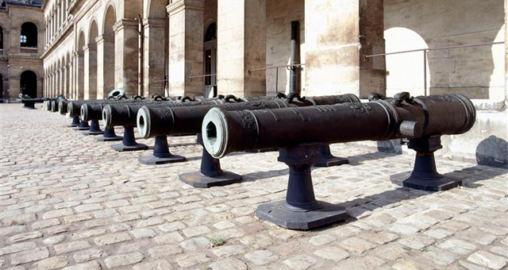
- Экспозиция военной техники на ВДНХ
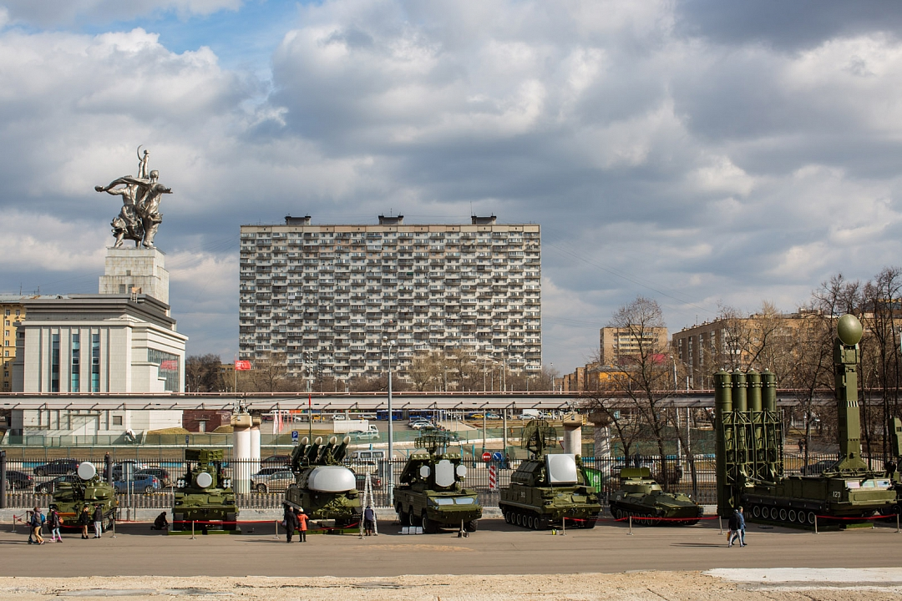

- Артиллерийский дворик Государственного исторического музея
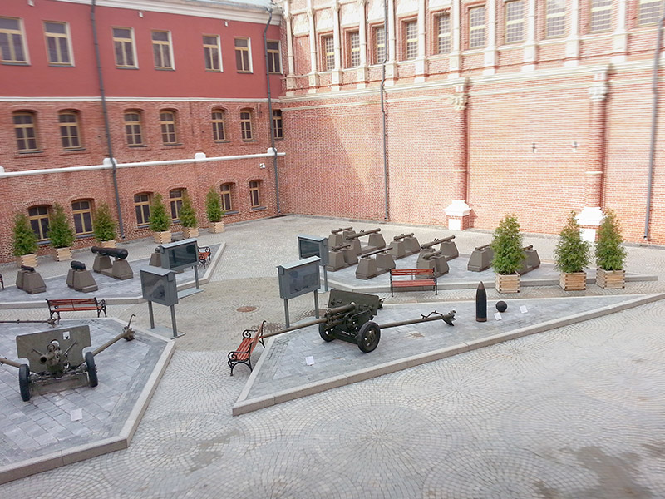
- Экспозиция военной техники на открытой площадке Центрального музея Вооруженных Сил
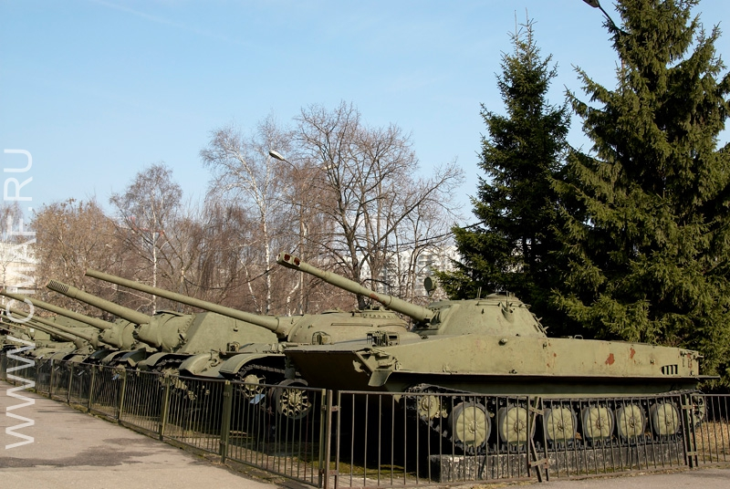
- Образцы техники на открытой площадке Музея бронетанкового вооружения и техники в Кубинке
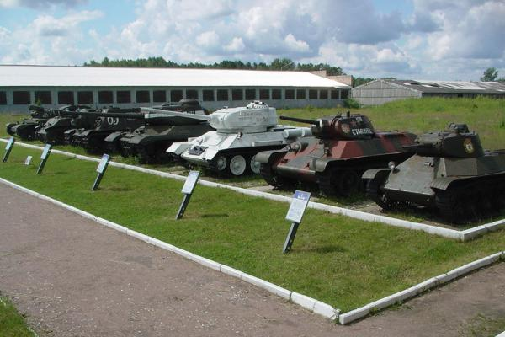
- Внешняя экспозиция музея военной техники «Боевая слава Урала»
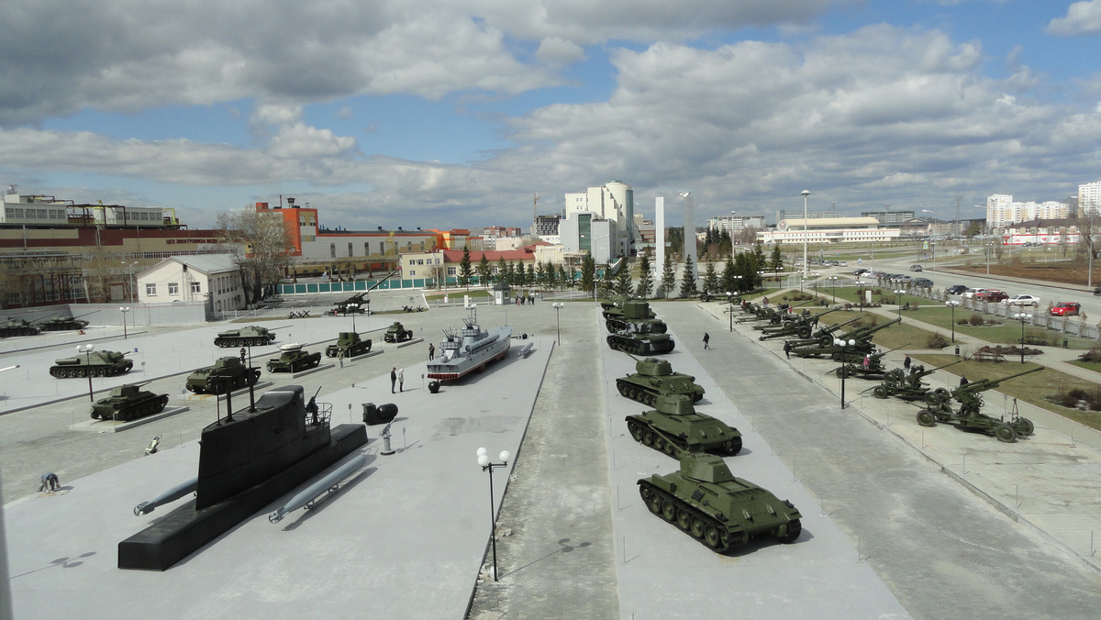
- Внешняя экспозиция Военно-исторического музея Вооруженных сил Германии
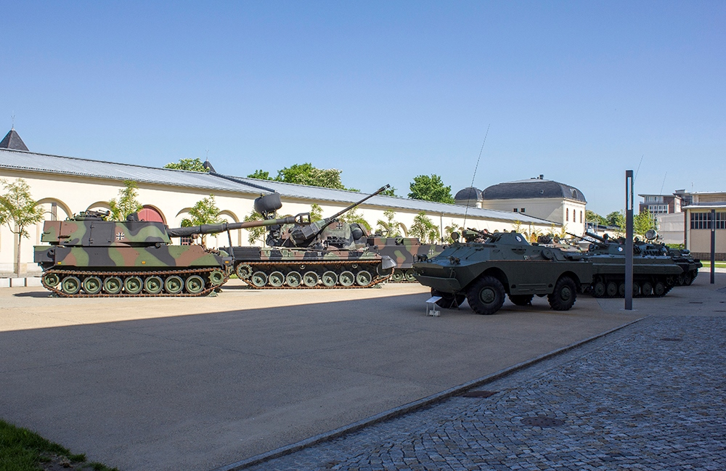
- Стволы артиллерийских орудий перед зданием Военно-исторического музея в Вене
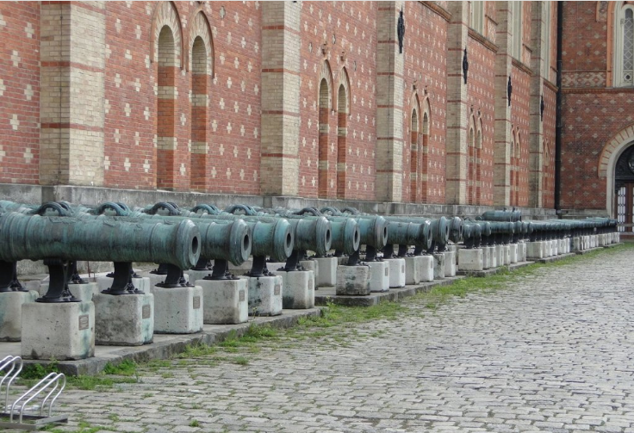
- Часть внешней экспозиции Национального военно-исторического музея в Софии
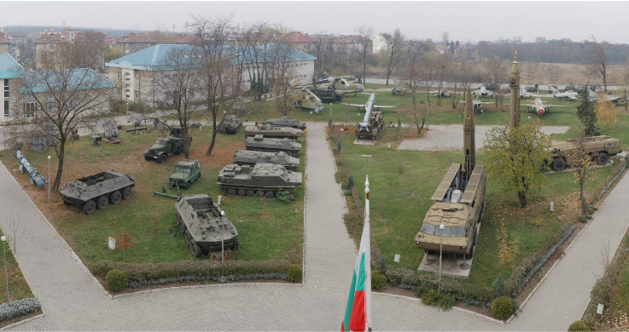
- Орудия у здания арсенала на Литейном проспекте. Фотография из альбома «Виды С.-Петербурга» (Российская Национальная Библиотека). Фотограф А. Лоренс (1830-1896 гг.). Вторая половина XIX в.
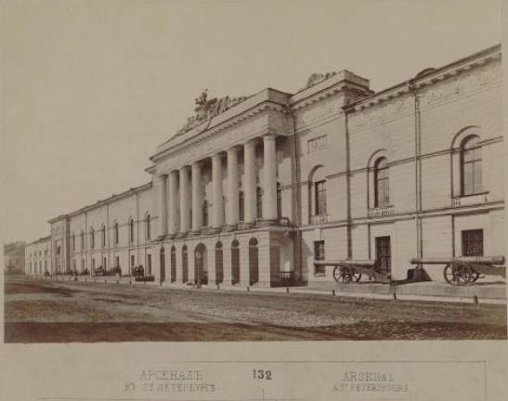
- Экспозиция открытого хранения вооружения и военной техники ВИМАИВиВС (1980-е гг.)
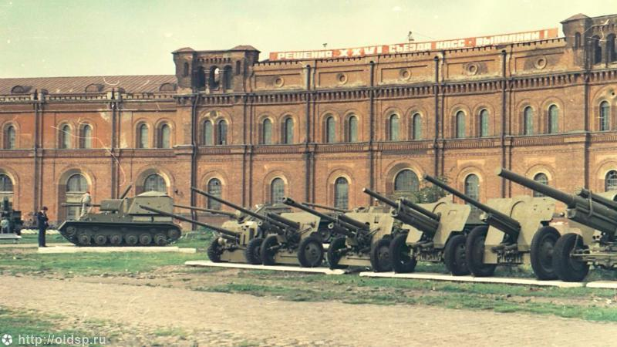
- Современная экспозиция открытого хранения вооружения и военной техники ВИМАИВиВС
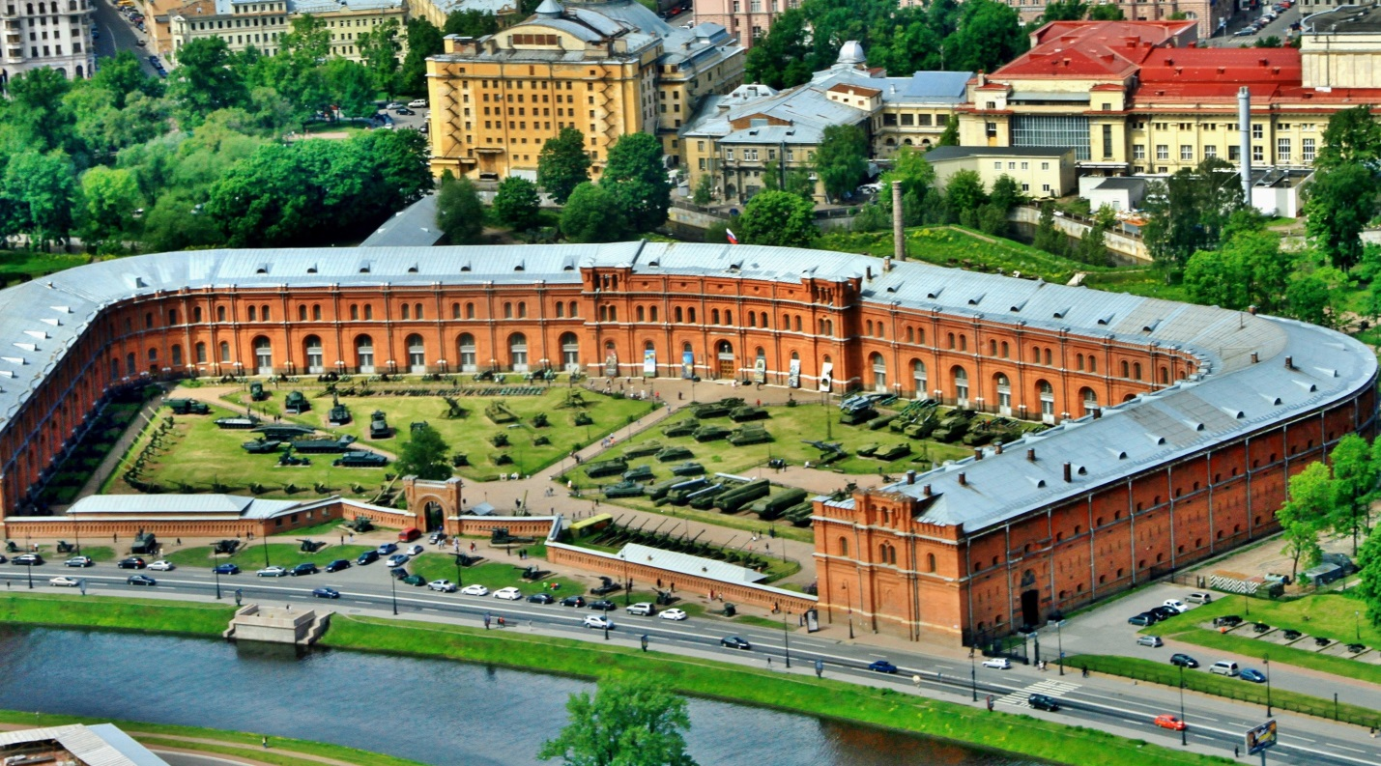
- Орудия XVI-XIX вв. на экспозиции открытого хранения ВИМАИВиВС. На переднем плане – 40-грив. осадная пищаль «Лев».
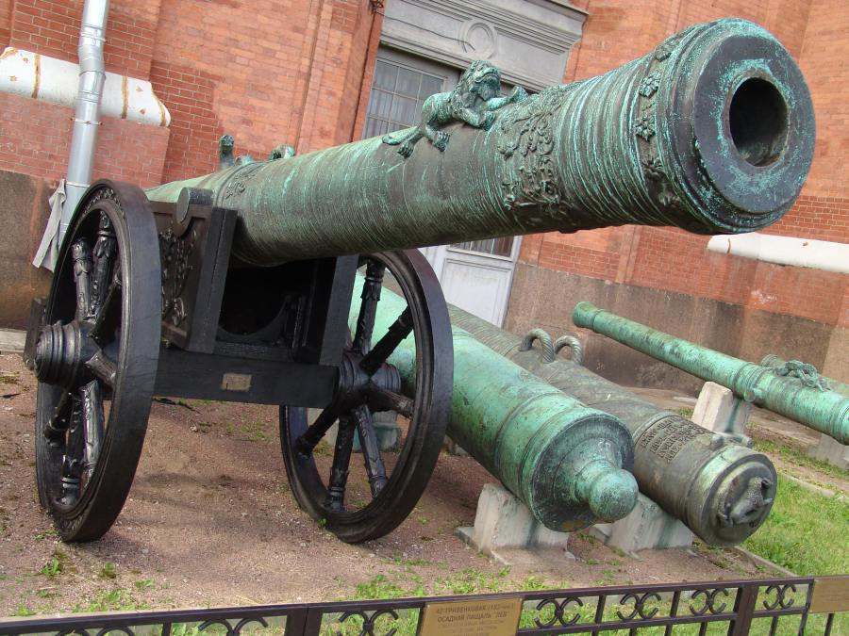
- 420-мм самоходная минометная установка «Ока» (миномет 2Б1, 1959) на экспозиции открытого хранения ВИМАИВиВС
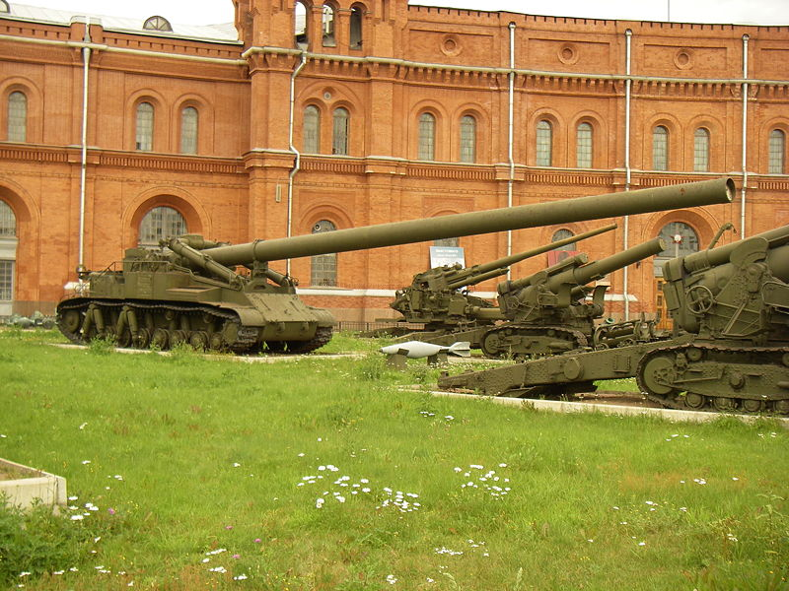
- Реликвии Великой Отечественной войны на экспозиции открытого хранения
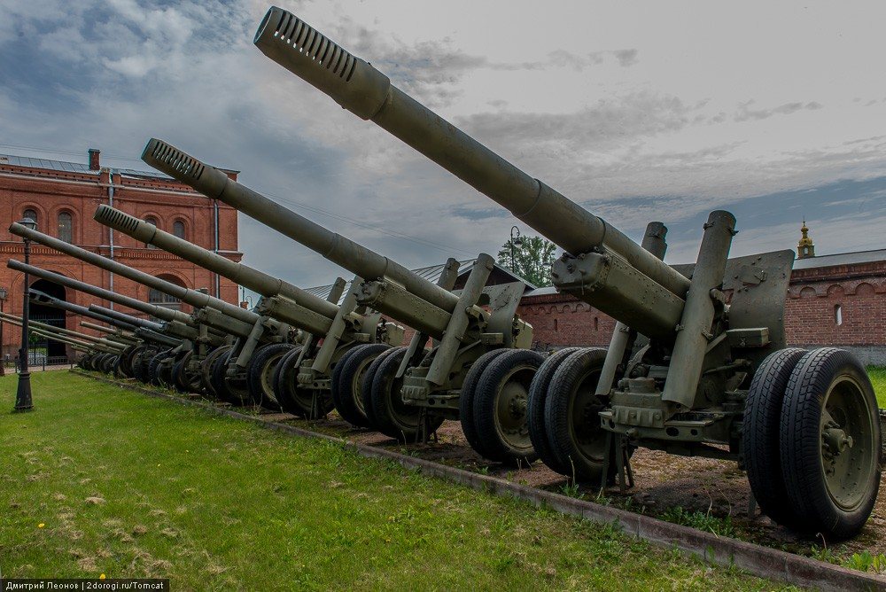
- Интерактивная площадка на экспозиции открытого хранения ВИМАИВиВС
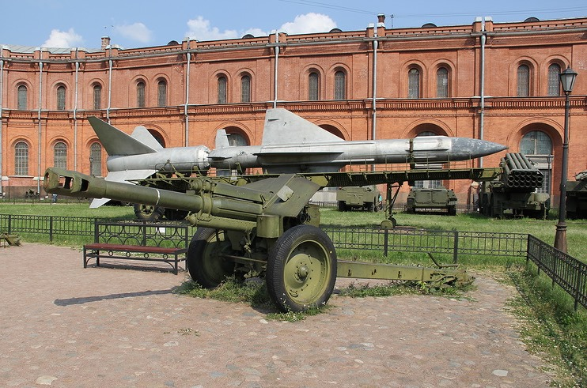
- Установка танка М4А2 «Шерман» на экспозиции открытого хранения ВИМАИВиВС
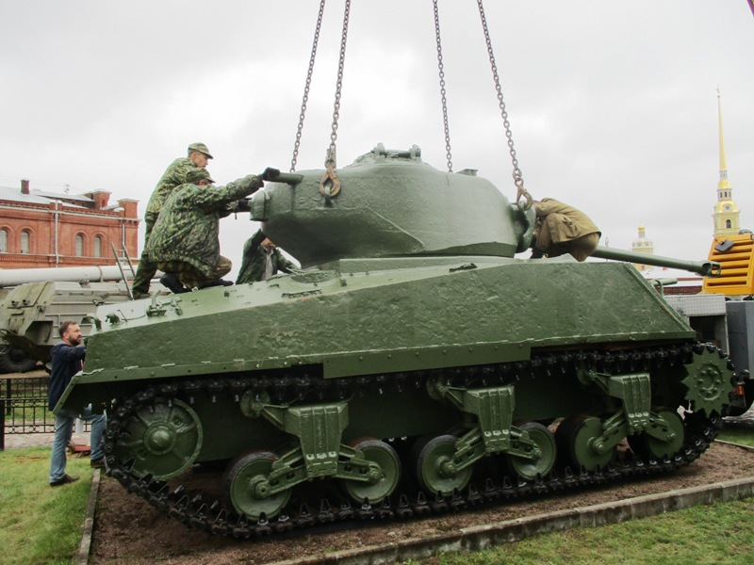

Лебедянская А. П. Артиллерийский исторический музей. Исторический очерк (1703–1917). СПб., 2008. С. 14.
Там же, С. 18.
Родзевич В. Историческое описание Санкт-Петербургского арсенала. СПб., 1914. С. 64.
G. Pieken, M. Rogg. The Bundeswehr museum of military history: exhibition guide. Dresden, 2012. С. 8.
Там же, C. 17.
Музейные пространства // Музей Армии в Париже. URL: http://www.musee-armee.fr/ru/collections/museumspaces.html (дата обращения: 30.04.2017).
Парадный двор, коллекции артиллерийских орудий // Музей Армии в Париже. URL: http://www.musee-armee.fr/ru/collections/museumspaces/main-courtyard-artillery-collections.html (дата обращения: 30.04.2017).
На ВДНХ открылась выставка современной военной техники // Департамент средств массовой информации и рекламы города Москвы. URL: http://dsmir.mos.ru/presscenter/news/detail/1828840.html (дата обращения: 30.04.2017).
В Историческом музее появился «Артиллерийский дворик» // Телеканал «Культура». URL: http://tvkultura.ru/article/show/article_id/122004 (дата обращения: 30.04.2017).
Немиров Н. Г. Экспозиция Центрального музея Вооруженных Сил СССР // Четвертый конгресс международной ассоциации музеев оружия и военной техники. Отчет. СПб., 1966. С. 39.
История Центрального музея вооруженных сил // Центральный музей вооруженных сил. URL: http://www.cmaf.ru/history (дата обращения: 30.04.2017).
История Центрального музея вооруженных сил // Центральный музей вооруженных сил. URL: http://www.cmaf.ru/history (дата обращения: 30.04.2017).
Там же.
Немиров Н. Г. Экспозиция Центрального музея Вооруженных Сил СССР // Четвертый конгресс международной ассоциации музеев оружия и военной техники. Отчет. СПб., 1966. С. 39.
Залы музея // Центральный музей вооруженных сил. URL: http://cmaf.ru/ekspo/inside/ (дата обращения: 04.05.2017).
История Центрального музея вооруженных сил // Центральный музей вооруженных сил. URL: http://www.cmaf.ru/history (дата обращения: 30.04.2017).
Легейда А. В. Хранение военно-исторических памятников в Центральном музее Вооруженных сил РФ // Материалы Международного научно-культурного форума, посвященного 300-летию Военно-исторического музея артиллерии, инженерных войск и войск связи. 8-12 сентября 2003 г. Секция «Сохранение памятников истории, культуры, науки и техники: хранение, исследование, экспонирование, реставрация и консервация. СПб., 2004. С. 15.
Федота В. Кубинка: Музей боевой техники и вооружения // Армейский сборник. № 9. М., 2002. С. 65.
История музея // Музей бронетанкового вооружения и боевой техники в Кубинке. URL: http://www.mbtvt.ru/about/history-of-the-museum (дата обращения: 30.04.2017).
Демидов Е. Танковая сокровищница под Москвой // Ориентир. № 10. М., 2003. С. 64.
Реставрация техники // Музей бронетанкового вооружения и боевой техники в Кубинке. URL: http://www.mbtvt.ru/about/restoration-techniques (дата обращения: 04.05.2017).
Демидов Е. Танковая сокровищница под Москвой // Ориентир. № 10. М., 2003. С. 65.
Коробкин А, Белимов В. Оружие Великой Победы. Музей военной техники. Екатеринбург, 2012. С. 6.
Там же, С. 8 – 14.
История музея // Музей военной техники «Боевая слава Урала». URL: http://museum.elem.ru/ru/about_museum/history/ (дата обращения: 01.03.2017).
История музея // Музей военной техники «Боевая слава Урала». URL: http://museum.elem.ru/ru/about_museum/history/ (дата обращения: 01.03.2017).
G. Pieken, M. Rogg. The Bundeswehr museum of military history: exhibition guide. Dresden, 2012. С. 8-12.
G. Pieken. Contents and Space: New Concept and New Building of the Militärhistorisches Museum of the Bundeswehr // Museum and Society. № 3. 2012. С. 164-172.
. Там же, С. 172-173.
G. Pieken. Contents and Space: New Concept and New Building of the Militärhistorisches Museum of the Bundeswehr // Museum and Society. № 3. 2012. С. 172-173.
История музея // Военно-исторический музей в Вене. URL: http://www.hgm.at/en/museum/history/museums-history.html#c402 (дата обращения: 30.04.2017).
Танковая коллекция // Военно-исторический музей в Вене. URL: http://www.hgm.at/en/exhibitions/exhibitions/tank-collection.html (дата обращения: 30.04.2017).
Видеоролик от 13.04.2015 г. // YouTube URL: https://www.youtube.com/watch?v=DouUoknQya0 (дата обращения: 30.04.2017).
Залы артиллерии // Военно-исторический музей в Вене. URL: http://www.hgm.at/en/exhibitions/exhibitions/artillery-halls.html#c520 (дата обращения: 30.04.2017).
Военно-исторический музей в Вене // Tripadvisor. URL: https://www.tripadvisor.ru/Attraction_Review-g190454-d245699-Reviews-Heeresgeschichtliches_Museum-Vienna.html#photos;geo=190454&detail=245699&ff=219846062&albumViewMode=hero&albumid=103&baseMediaId=219846062&thumbnailMinWidth=50&cnt=30&offset=-1&filter=7 (дата обращения: 30.04.2017).
История // Национальный военно-исторический музей Болгарии. URL: http://www.militarymuseum.bg/Pages/For_us/History/History.html (дата обращения: 30.04.2017).
Внешняя экспозиция // Национальный военно-исторический музей Болгарии. URL: http://www.militarymuseum.bg/Pages/Exposures/Outside/Outside.html (дата обращения: 30.04.2017).
Национальный военно-исторический музей Болгарии // Tripadvisor. URL: https://www.tripadvisor.ru/Attraction_Review-g294452-d2394845-Reviews-National_Museum_of_Military_History-Sofia_Sofia_Region.html#photos;geo=294452&detail=2394845&ff=233620775&albumViewMode=hero&albumid=103&baseMediaId=233620775&thumbnailMinWidth=50&cnt=30&offset=-1&filter=7 (дата обращения: 30.04.2017).
История музея // Военно-исторический музей артиллерии, инженерных войск и войск связи. URL: http://artillery-museum.ru/ru/museum/history.html (Дата обращения: 30.04.2017).
Бранденбург Н. Е. Исторический каталог Санкт-Петербургского Артиллерийского музея. Часть I (XV-XVII cт.). СПб., 1977. С. 1.
Струков Д. П. Путеводитель по Артиллерийскому историческому музею. СПб., 1912. С. 1.
Крылов В. М., Успенская С. В. Ефимов С. В. и др. Военно-исторический музей артиллерии, инженерных войск и войск связи: Путеводитель. СПб., 2008. С. 4.
Крылов В.М., Ефимов С.В., Маковская Л.К., Успенская С.В. Военно-исторический музей артиллерии, инженерных войск и войск связи. История и коллекции. СПб., 2004. С. 13.
Крылов В. М., Успенская С. В. Ефимов С. В. и др. Военно-исторический музей артиллерии, инженерных войск и войск связи: Путеводитель. СПб., 2008. С. 4.
Крылов В. М. Взгляд сквозь столетия // Артиллерийский музей. Военно-исторический музей артиллерии, инженерных войск и войск связи. СПб., 2001. С. 312.
Талызин И. Д., Описание артиллерийского зала достопамятных и недостопамятных предметов 1862 года. СПб., 2006. С. 1-104.
Крылов В. М. Взгляд сквозь столетия // Артиллерийский музей. Военно-исторический музей артиллерии, инженерных войск и войск связи. СПб., 2001. С. 312.
Крылов В. М., Успенская С. В. Ефимов С. В. и др. Военно-исторический музей артиллерии, инженерных войск и войск связи: Путеводитель. СПб., 2008. С. 6.
Крылов В. М., Успенская С. В. Ефимов С. В. и др. Военно-исторический музей артиллерии, инженерных войск и войск связи: История и коллекции. СПб., 2004. С. 19.
Крылов В. М., Успенская С. В. Ефимов С. В. и др. Военно-исторический музей артиллерии, инженерных войск и войск связи: Путеводитель. СПб., 2008. С. 13-14.
Крылов В. М. Взгляд сквозь столетия // Артиллерийский музей. Военно-исторический музей артиллерии, инженерных войск и войск связи. СПб., 2001. С. 316.
Крылов В. М. Взгляд сквозь столетия // Артиллерийский музей. Военно-исторический музей артиллерии, инженерных войск и войск связи. СПб., 2001. С. 316.
Крылов В. М., Успенская С. В. Ефимов С. В. и др. Военно-исторический музей артиллерии, инженерных войск и войск связи: История и коллекции. СПб., 2004. С. 25.
Крылов В.М., Ефимов С.В., Маковская Л.К., Успенская С.В. Военно-исторический музей артиллерии, инженерных войск и войск связи. История и коллекции. СПб., 2004. С. 27.
Крылов В. М., Успенская С. В. Ефимов С. В. и др. Военно-исторический музей артиллерии, инженерных войск и войск связи: Путеводитель. СПб., 2008. С. 3.
Крылов В.М., Ефимов С.В., Маковская Л.К., Успенская С.В. Военно-исторический музей артиллерии, инженерных войск и войск связи. История и коллекции. СПб., 2004. С. 10.
Там же, С. 10.
В. М. Крылов. Достопамятный зал – предшественник Военно-исторического музея артиллерии, инженерных войск и войск связи. Вехи истории // Военное прошлое государства Российского: утраченное и сохраненное. Материалы Всероссийской научно-практической конференции, посвященной 250-летию Достопамятного зала. Секция «Коллекции и собрания военно-исторических музеев России» СПб. 2006., С. 3.
Лебедянская А. П. Артиллерийский исторический музей. Исторический очерк (1703–1917). СПб., 2008. С. 33.
Крылов В.М., Ефимов С.В., Маковская Л.К., Успенская С.В. Военно-исторический музей артиллерии, инженерных войск и войск связи. История и коллекции. СПб., 2004. С. 13.
Там же, С. 13.
Крылов В. М., Успенская С. В. Ефимов С. В. и др. Военно-исторический музей артиллерии, инженерных войск и войск связи: Путеводитель. СПб., 2008. С. 4.
Вышенков В. П., Маковская Л. К., Сидоренко Е. Г. Каталог материальной части отечественной артиллерии. Л., 1961. С 124.
Там же, С. 131.
Маковская Л. К. Артиллерийский исторический музей. Первые полвека в Кронверке. (1868–1917) // Война и оружие. Новые исследования и материалы. Труды Четвертой Международной научно-практической конференции. Часть I. СПб., 2013. С. 24-25.
Маковская Л. К. Артиллерийский исторический музей. Первые полвека в Кронверке. (1868–1917) // Война и оружие. Новые исследования и материалы. Труды Четвертой Международной научно-практической конференции. Часть I. СПб., 2013. С. 31.
Маковская Л. К. Артиллерийский исторический музей. Первые полвека в Кронверке. (1868–1917) // Война и оружие. Новые исследования и материалы. Труды Четвертой Международной научно-практической конференции. Часть I. СПб., 2013. С. 34.
Лебедянская А. П. Артиллерийский исторический музей. Исторический очерк (1703–1917). СПб., 2008. С. 69.
Баженов С. В. Перенесение коллекций войсковых музеев в государственные хранилища(январь-май 1918 г.). // Сборник исследований и материалов Военно-исторического Ордена Красной Звезды музея артиллерии, инженерных войск и войск связи. Выпуск V. Л., 1990 г. С. 207.
Крылов В. М. Взгляд сквозь столетия // Артиллерийский музей. Военно-исторический музей артиллерии, инженерных войск и войск связи. СПб,. 2001. С. 316.
Там же, С. 316.
Фуганов А.С. Артиллерийский исторический музей. Сбор трофеев и реликвий на фронтах Великой Отечественной войны // Война и оружие. Новые исследования и материалы. Вторая Международная научно-практическая конференция. Часть II. СПб., 2011. С. 482.
Крылов В. М. Взгляд сквозь столетия // Артиллерийский музей. Военно-исторический музей артиллерии, инженерных войск и войск связи. СПб,. 2001. С. 318.
Крылов В. М. Взгляд сквозь столетия // Артиллерийский музей. Военно-исторический музей артиллерии, инженерных войск и войск связи. СПб,. 2001. С. 320.
Отчет Военно-исторического музея артиллерии, инженерных войск и войск связи за 2010 г. СПб., 2011. С. 60.
Отчет Военно-исторического музея артиллерии, инженерных войск и войск связи за 2015 г. СПб., 2016. С. 91.
Отчет Военно-исторического музея артиллерии, инженерных войск и войск связи за 2015 г. СПб., 2016. С. С. 91.
Там же, С. 91.
Отчет Военно-исторического музея артиллерии, инженерных войск и войск связи за 2016 г. СПб, 2017 г. С. 155.
Там же, С. 85.
Отчет Военно-исторического музея артиллерии, инженерных войск и войск связи за 2016 г. СПб, 2017 г. С. 78.
Отчет Военно-исторического музея артиллерии, инженерных войск и войск связи за 2008 г. СПб., 2009. С. 56.
Лебедянская А. П. Артиллерийский исторический музей. Исторический очерк (1703–1917). СПб., 2008. С 43-44.
Там же, С. 44.
Талызин И. Д., Описание артиллерийского зала достопамятных и недостопамятных предметов 1862 года. СПб., 2006. С. 95.
Там же, С. 98.
Кужелева Л.Н. Памятники Северной войны в Артиллерийском историческом музее. // Сборник исследований и материалов Артиллерийского исторического музея. Л., 1959 г. с. 76.
Талызин И. Д., Описание артиллерийского зала достопамятных и недостопамятных предметов 1862 года. СПб., 2006. С. 102.
Там же, С. 95-102.
Талызин И. Д., Описание артиллерийского зала достопамятных и недостопамятных предметов 1862 года. СПб., 2006. С. 102.
Там же, С. 102-103.
Архив Военно-исторического музея артиллерии, инженерных войск и войск связи. (далее – АВИМАИВиВС) Ф. 27. Оп. 15. Д. 34. Л. 1-2; Ф. 27. Оп. 15. Д. 36. Л. 1-26.
АВИМАИВиВС Ф. 21. Оп 92/1. Д. 13. Л. 1.
АВИМАИВиВС Ф. 21. Оп 92/1. Д. 13. Л. 11.
Вышенков В. П., Маковская Л. К., Сидоренко Е. Г. Каталог материальной части отечественной артиллерии. Ленинград, 1961. С. 79-80; Печенкин Н. Описание орудий находящихся у Главного Артиллерийского управления. СПб, 1905. С. 4, 10.
Вышенков В. П., Маковская Л. К., Сидоренко Е. Г. Каталог материальной части отечественной артиллерии. Л., 1961. С. 64-65; Печенкин Н. Описание орудий находящихся у Главного Артиллерийского управления. СПб, 1905. С. 4-6.
Кужелева Л.Н. Памятники Северной войны в Артиллерийском историческом музее. // Сборник исследований и материалов Артиллерийского исторического музея. Л., 1959 г. с. 76.
Вышенков В. П., Маковская Л. К., Сидоренко Е. Г. Каталог материальной части отечественной артиллерии. Л., 1961. С. 66 Печенкин Н. Описание орудий находящихся у Главного Артиллерийского управления. СПб, 1905. С. 6-7.
Печенкин Н. Описание орудий находящихся у Главного Артиллерийского управления. СПб, 1905. С. 7-8.
Там же, С. 8; Вышенков В. П., Маковская Л. К., Сидоренко Е. Г. Каталог материальной части отечественной артиллерии. Л., 1961. С. 121.
Печенкин Н. Описание орудий находящихся у Главного Артиллерийского управления. СПб, 1905. С. 8-9.
Вышенков В. П., Маковская Л. К., Сидоренко Е. Г. Каталог материальной части отечественной артиллерии. Л., 1961. С. 119.
Печенкин Н. Описание орудий находящихся у Главного Артиллерийского управления. СПб, 1905. С. 8-9; Вышенков В. П., Маковская Л. К., Сидоренко Е. Г. Каталог материальной части отечественной артиллерии. Л., 1961. С. 97.
Печенкин Н. Описание орудий находящихся у Главного Артиллерийского управления. СПб, 1905. С. 9-10, 15.
Там же, С. 10.
Кужелева Л.Н. Памятники Северной войны в Артиллерийском историческом музее. // Сборник исследований и материалов Артиллерийского исторического музея. Л., 1959 г. с. 76.
Вышенков В. П., Маковская Л. К., Сидоренко Е. Г. Каталог материальной части отечественной артиллерии. Л., 1961. С. 66-67.
Печенкин Н. Описание орудий находящихся у Главного Артиллерийского управления. СПб, 1905. С. 11; Вышенков В. П., Маковская Л. К., Сидоренко Е. Г. Каталог материальной части отечественной артиллерии. Л., 1961. С 69-70.
Кужелева Л.Н. Памятники Северной войны в Артиллерийском историческом музее. // Сборник исследований и материалов Артиллерийского исторического музея. Л., 1959 г. с. 76.
Печенкин Н. Описание орудий находящихся у Главного Артиллерийского управления. СПб, 1905. С. 12-13.
Печенкин Н. Описание орудий находящихся у Главного Артиллерийского управления. СПб, 1905. С. 13; Вышенков В. П., Маковская Л. К., Сидоренко Е. Г. Каталог материальной части отечественной артиллерии. Л., 1961. С 119-120.
Там же, С. 13-14; там же, С 118-119.
Там же, С. 14; там же, С 91-92.
Печенкин Н. Описание орудий находящихся у Главного Артиллерийского управления. СПб, 1905. С. 14-15; Вышенков В. П., Маковская Л. К., Сидоренко Е. Г. Каталог материальной части отечественной артиллерии. Л., 1961. С 91.
Лебедянская А. П. Артиллерийский исторический музей. Исторический очерк (1703–1917). СПб., 2008.
Маковская Л. К. Артиллерийский исторический музей. Первые полвека в Кронверке. (1868–1917) // Война и оружие. Новые исследования и материалы. Труды Четвертой Международной научно-практической конференции. Часть I. СПб., 2013. С. 25
Маковская Л. К. Артиллерийский исторический музей. Первые полвека в Кронверке. (1868–1917) // Война и оружие. Новые исследования и материалы. Труды Четвертой Международной научно-практической конференции. Часть I. СПб., 2013. С. 28.
АВИМАИВиВС Ф. 22. Оп 92. Д. 102. Л. 1-25.
Лебедянская А. П. Артиллерийский исторический музей. Исторический очерк (1703–1917). СПб., 2008. С 72.
Струков Д. П. Путеводитель по Артиллерийскому историческому музею. СПб., 1912. С. 5-6.
Во дворе музея Артиллерии // Фотографии старого Санкт-Петербурга. URL: http://oldsp.ru/old/photo/view/17473 (дата обращения: 30.04.2017).
Артиллерийский музей // Фотографии старого Санкт-Петербурга. URL: http://oldsp.ru/old/photo/view/6792 (дата обращения: 30.04.2017).
Во дворе музея Артиллерии // Фотографии старого Санкт-Петербурга. URL: http://oldsp.ru/old/photo/view/18683 (дата обращения: 30.04.2017).
Отчет Военно-исторического музея артиллерии, инженерных войск и войск связи за 2016 г. СПб, 2017. С. 96.
Отчет Военно-исторического музея артиллерии, инженерных войск и войск связи за 2013 г. СПб., 2014. С. 158.
Внешняя экспозиция // Военно-исторический музей артиллерии, инженерных войск и войск связи. URL: http://www.artillery-museum.ru/ru/basic/vneshnyaya-ekspoziciya.html (Дата обращения: 30.04.2017).
Там же.
Внешняя экспозиция // Военно-исторический музей артиллерии, инженерных войск и войск связи. URL: http://www.artillery-museum.ru/ru/basic/vneshnyaya-ekspoziciya.html (Дата обращения: 30.04.2017).
Там же.
Внешняя экспозиция // Военно-исторический музей артиллерии, инженерных войск и войск связи. URL: http://www.artillery-museum.ru/ru/basic/vneshnyaya-ekspoziciya.html (Дата обращения: 30.04.2017).
Там же.
Там же.
Внешняя экспозиция // Военно-исторический музей артиллерии, инженерных войск и войск связи. URL: http://www.artillery-museum.ru/ru/basic/vneshnyaya-ekspoziciya.html (Дата обращения: 30.04.2017).
Внешняя экспозиция // Военно-исторический музей артиллерии, инженерных войск и войск связи. URL: http://www.artillery-museum.ru/ru/basic/vneshnyaya-ekspoziciya.html (Дата обращения: 30.04.2017).
Легейда А. В. Хранение военно-исторических памятников в Центральном музее Вооруженных сил РФ // Материалы Международного научно-культурного форума, посвященного 300-летию Военно-исторического музея артиллерии, инженерных войск и войск связи. 8-12 сентября 2003 г. Секция «Сохранение памятников истории, культуры, науки и техники: хранение, исследование, экспонирование, реставрация и консервация. СПб., 2004. С. 15.
Отчет Военно-исторического музея артиллерии, инженерных войск и войск связи за 2006 г. СПб., 2007. С 43.
Отчет Военно-исторического музея артиллерии, инженерных войск и войск связи за 2010 г. СПб., 2011. С. 118-119.
Отчет Военно-исторического музея артиллерии, инженерных войск и войск связи за 2011 г. СПб., 2012. С. 110-111.
Отчет Военно-исторического музея артиллерии, инженерных войск и войск связи за 2012 г. СПб., 2013. С. 144.
Отчет Военно-исторического музея артиллерии, инженерных войск и войск связи за 2013 г. СПб., 2014. С. 158-159.
Отчет Военно-исторического музея артиллерии, инженерных войск и войск связи за 2014 г. СПб., 2015. С. 162.
Отчет Военно-исторического музея артиллерии, инженерных войск и войск связи за 2015 г. СПб., 2016. С. 180; Отчет Военно-исторического музея артиллерии, инженерных войск и войск связи за 2016 г. СПб., 2017. С. 155.

